«№5 жалпы орта білім беретін мектебі» коммуналдық мемлекеттік мекемесінде «өзін-өзі басқару» ұйымының президенті сайланды

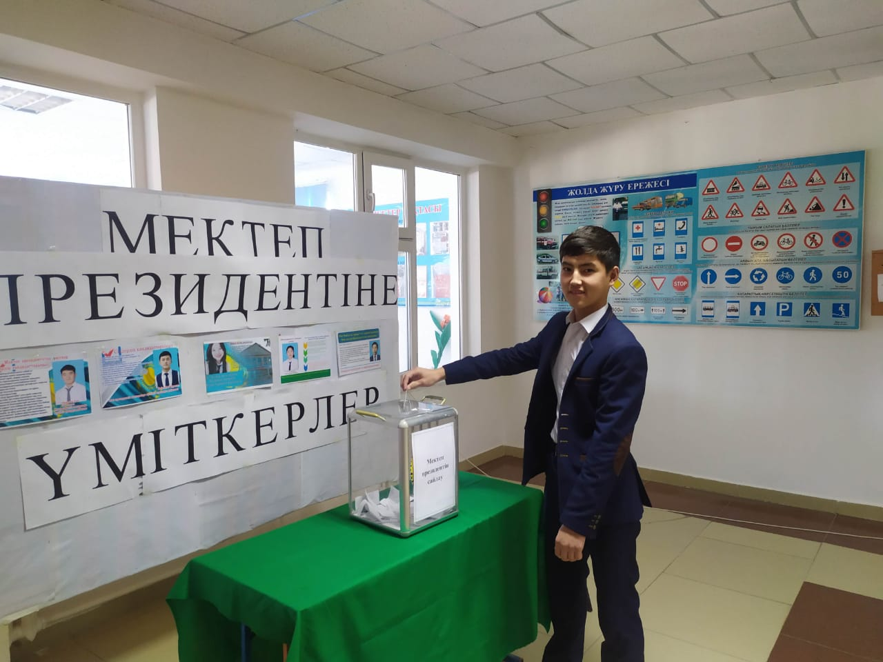

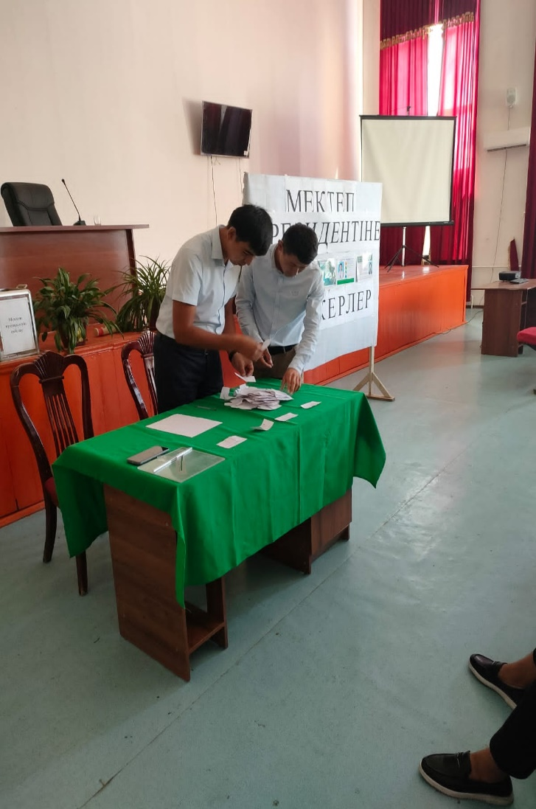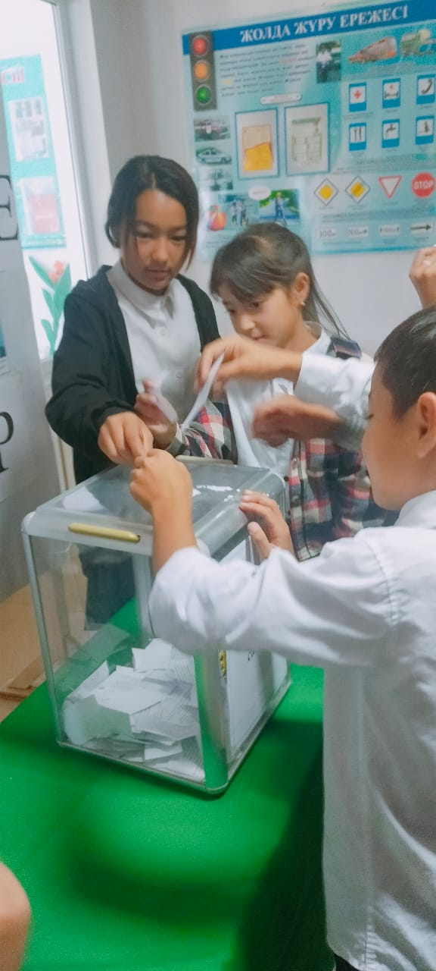

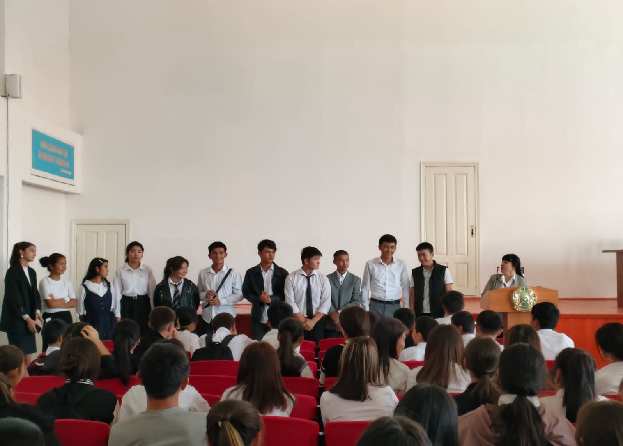

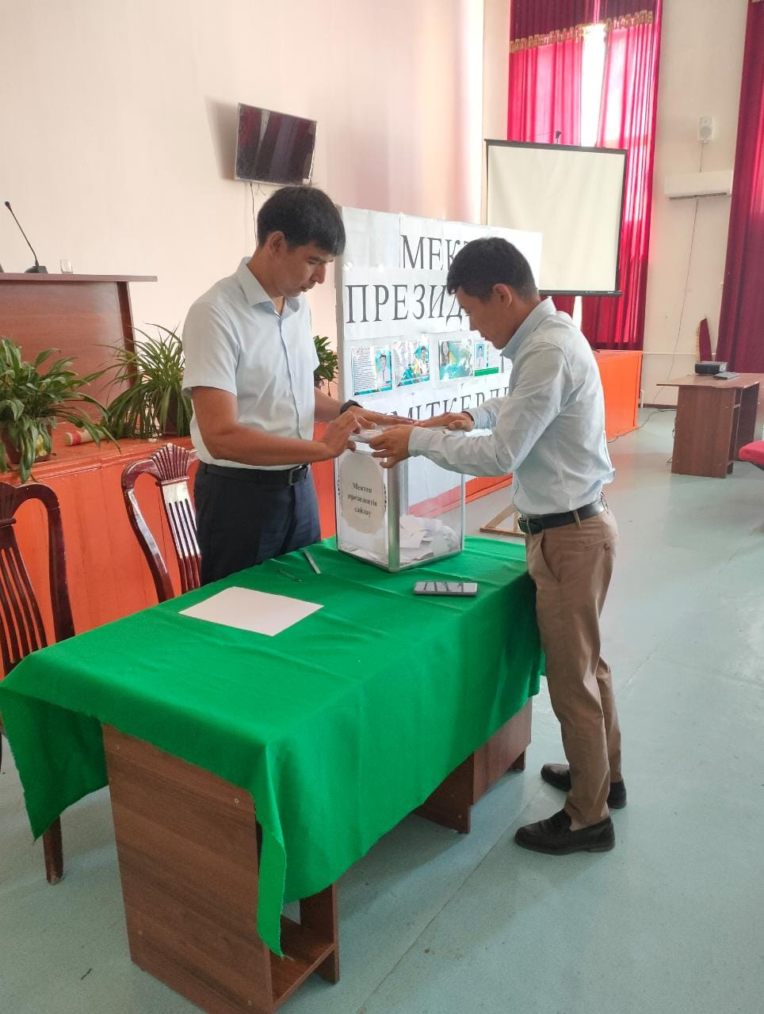
«№5 жалпы ортаа білім беретін мектебі» коммуналдық мемлекеттік мекемесінде 1- қазан қарттар күніне орай «Өмірдің күзі жылы болсын» атты еңбек ардагерлеріне құрмет көрсетілді.

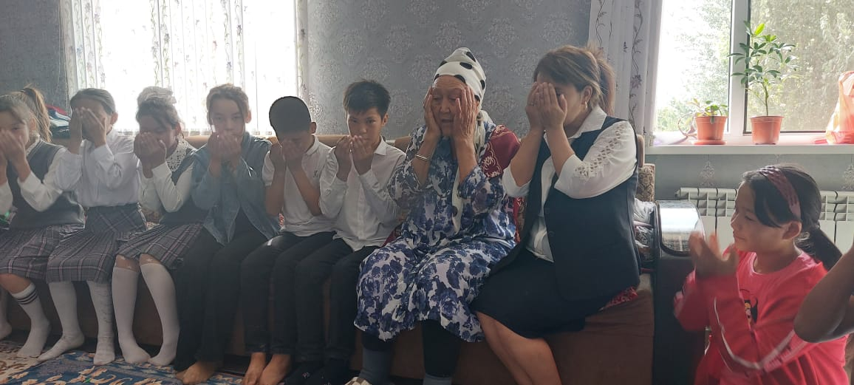

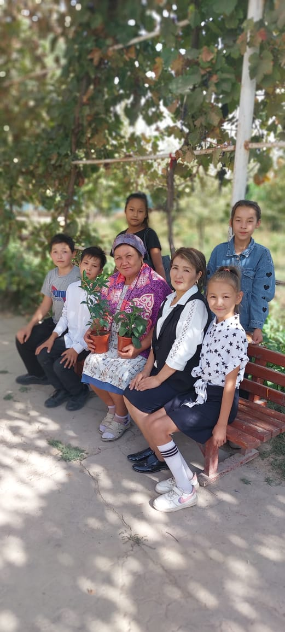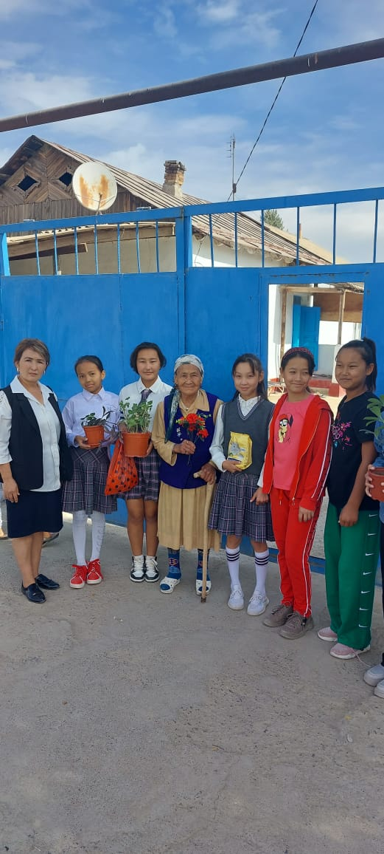
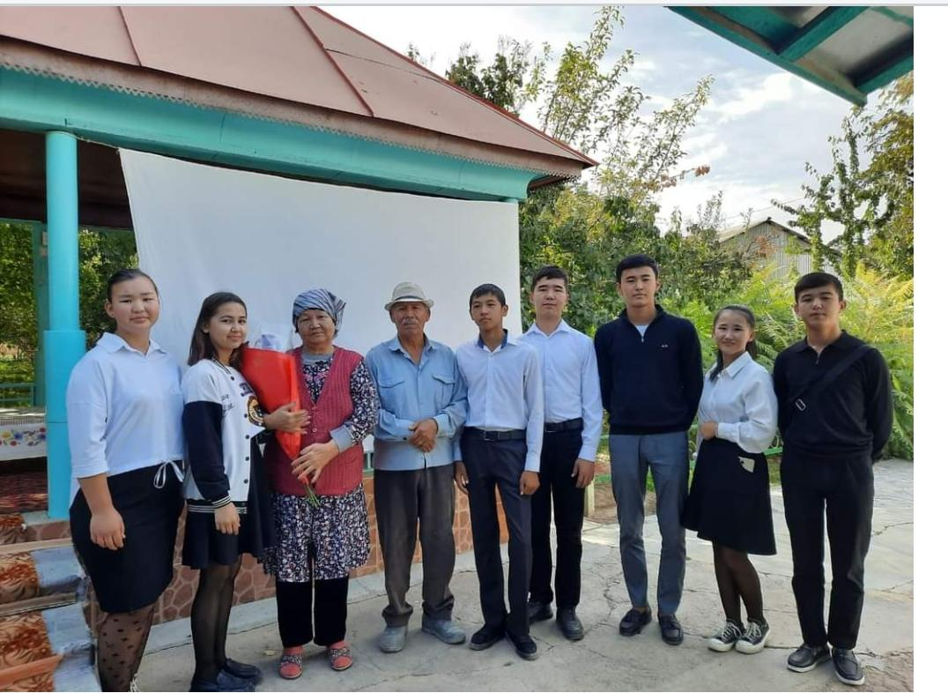

«5 жалпы орта білім беретін мектебі» коммуналдық мемлекеттік мекемесінде «Ұл бала тәрбиесі жауапты іс» атты ұлдар жиналысы өткізілді.

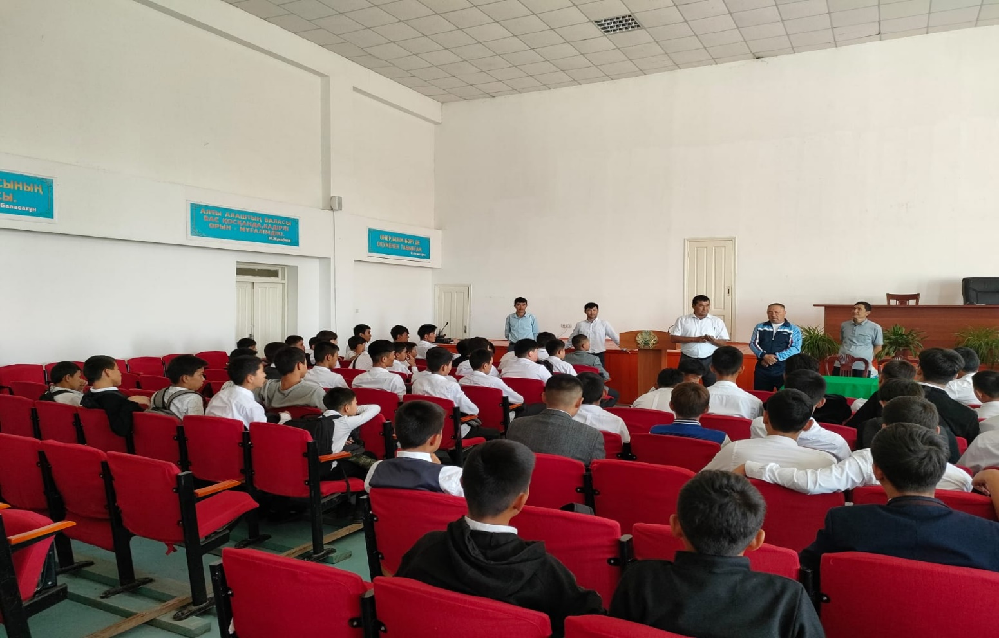
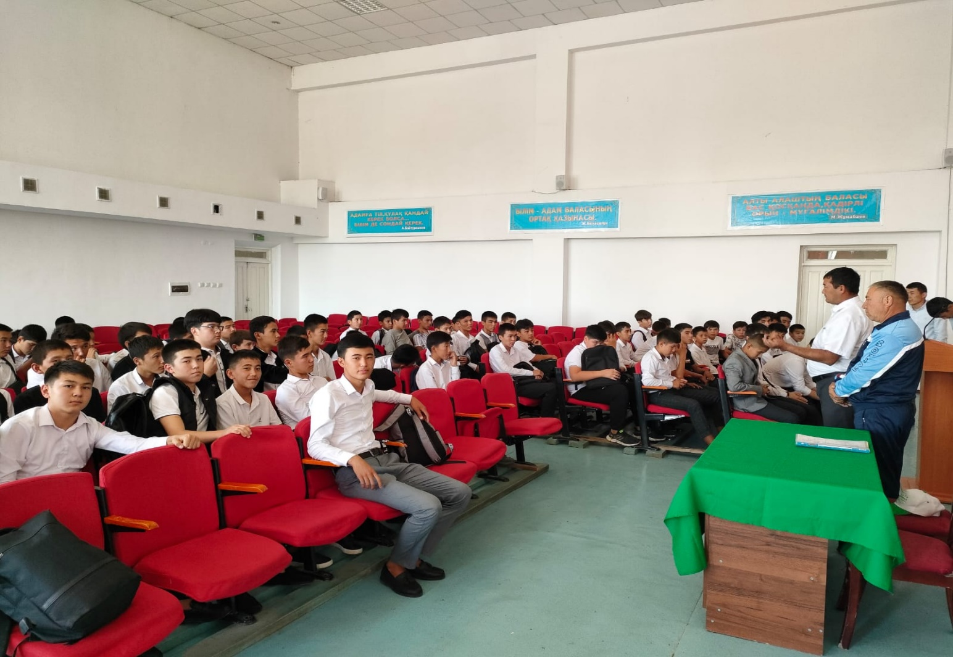

«5 жалпы орта білім беретін мектебі» коммуналдық мемлекеттік мекемесінде
«Ұстаз аты-биік,әрі мәңгілік» атты іс-шара өткізілді.

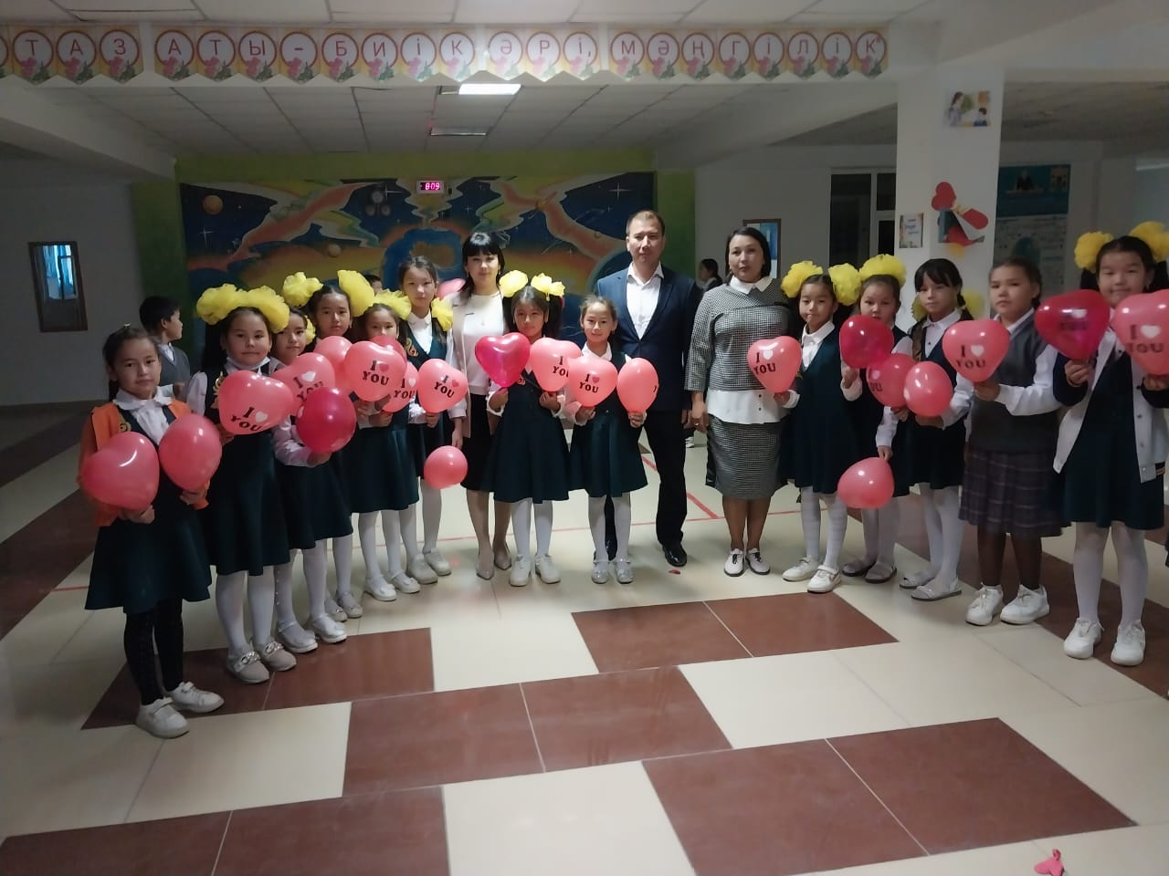

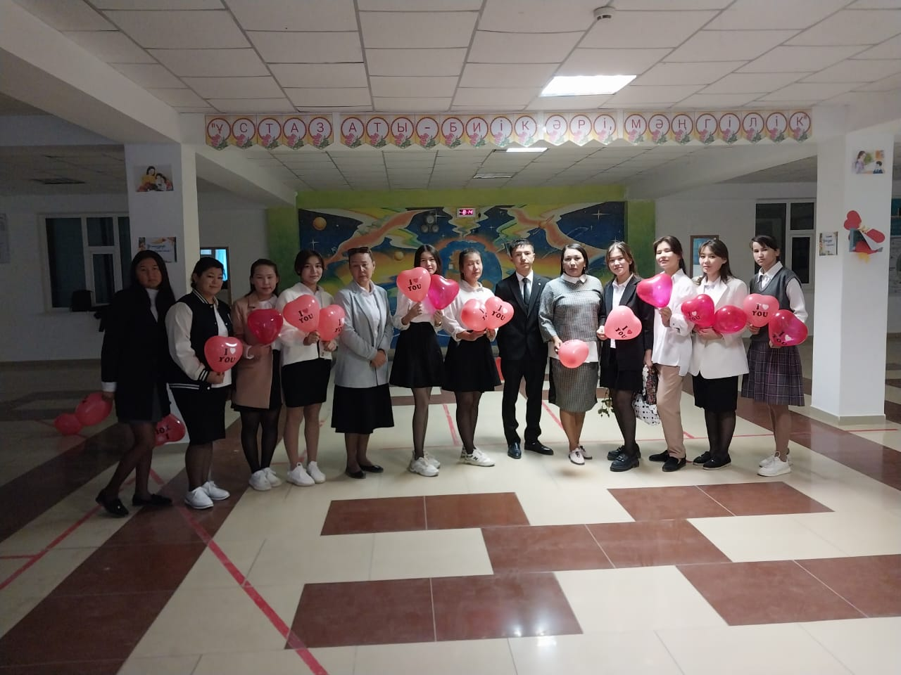
«№5 жалпы орта білім беретін мектебі» коммуналдық мемлекеттік мекемесінде
мұғалімдер күніне арналған «Дублер» ұйымдастырылып өткізілді

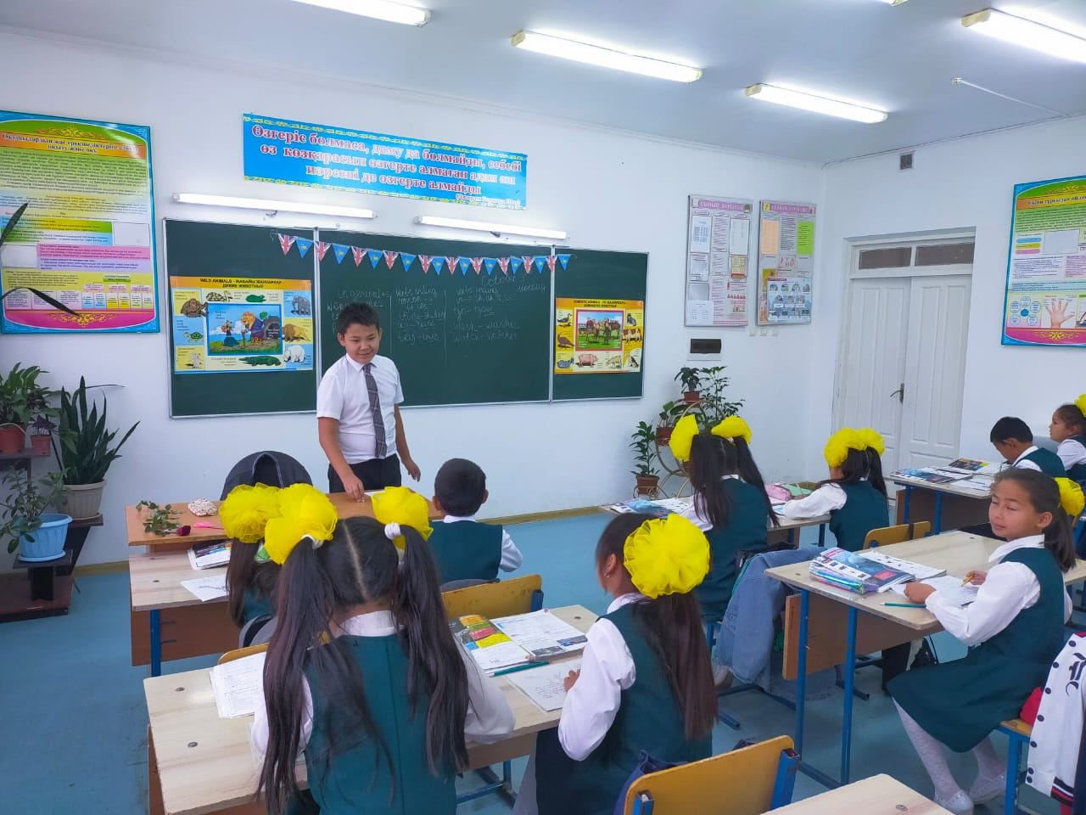

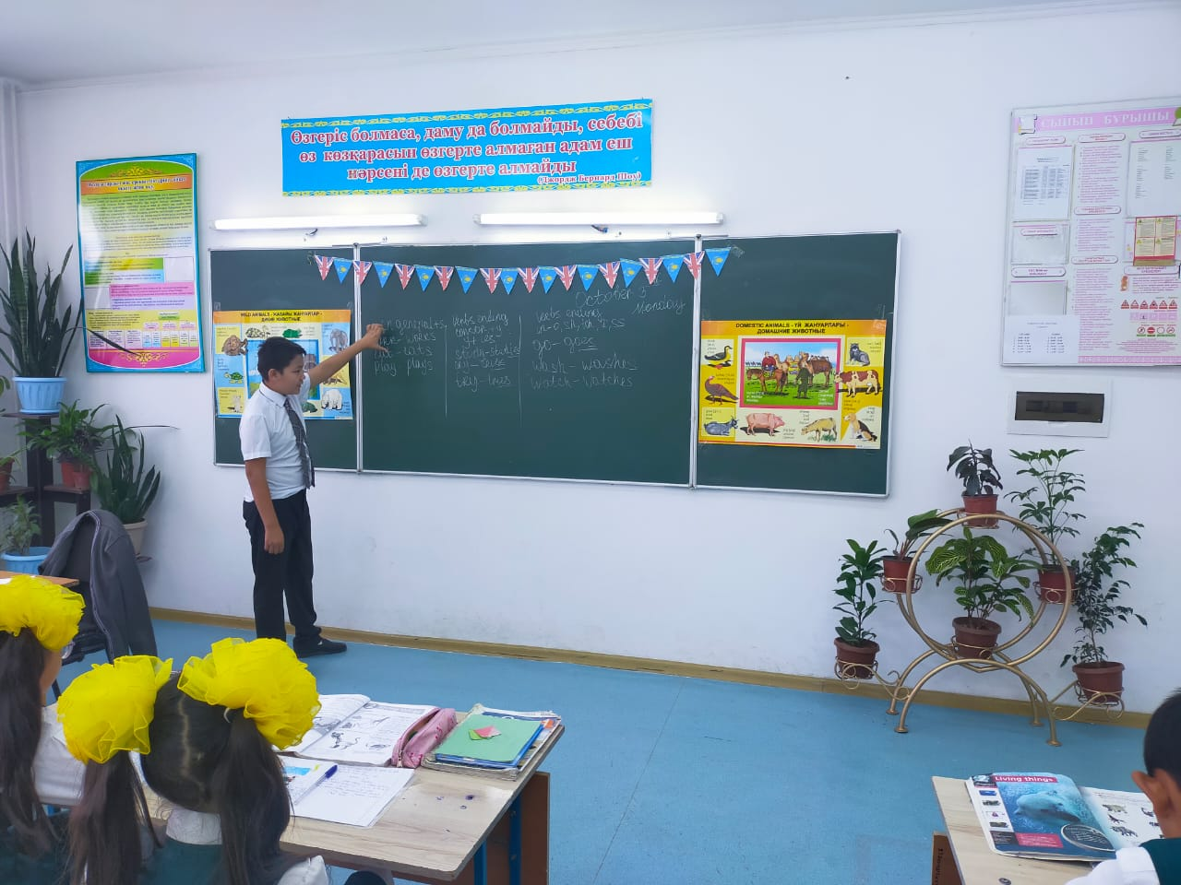

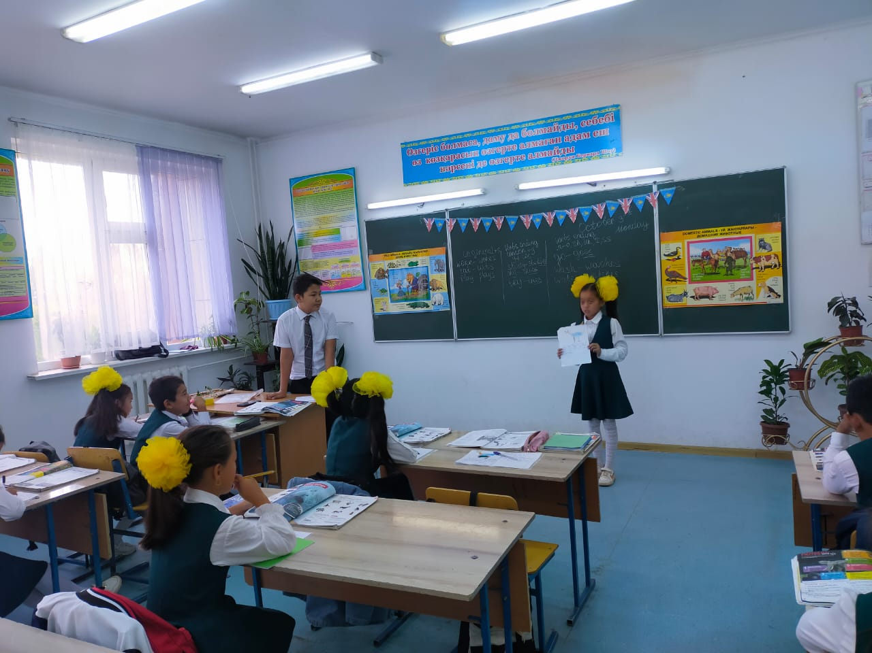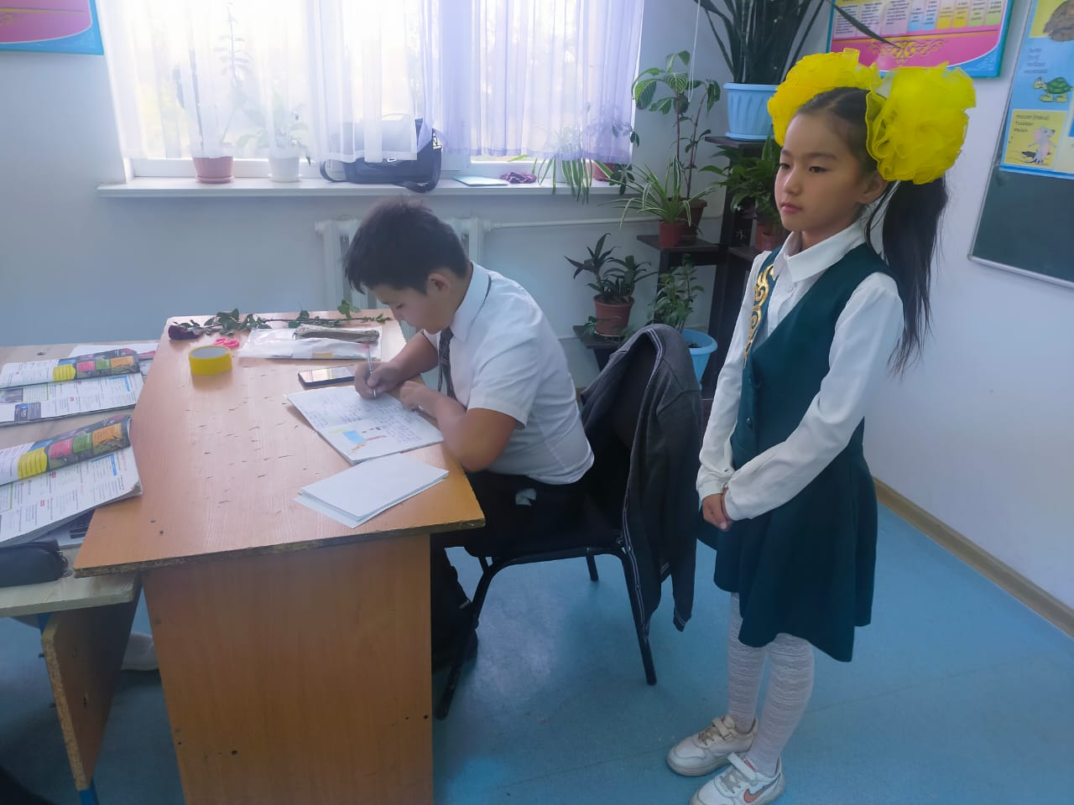

№5 жалпы орта білім беретін мектебі коммуналдық мемлекеттік мекемесінде мұғалімдер күніне орай «Ұстаз ұлы тұлға» атты концерттік бағдарлама өткізілді.

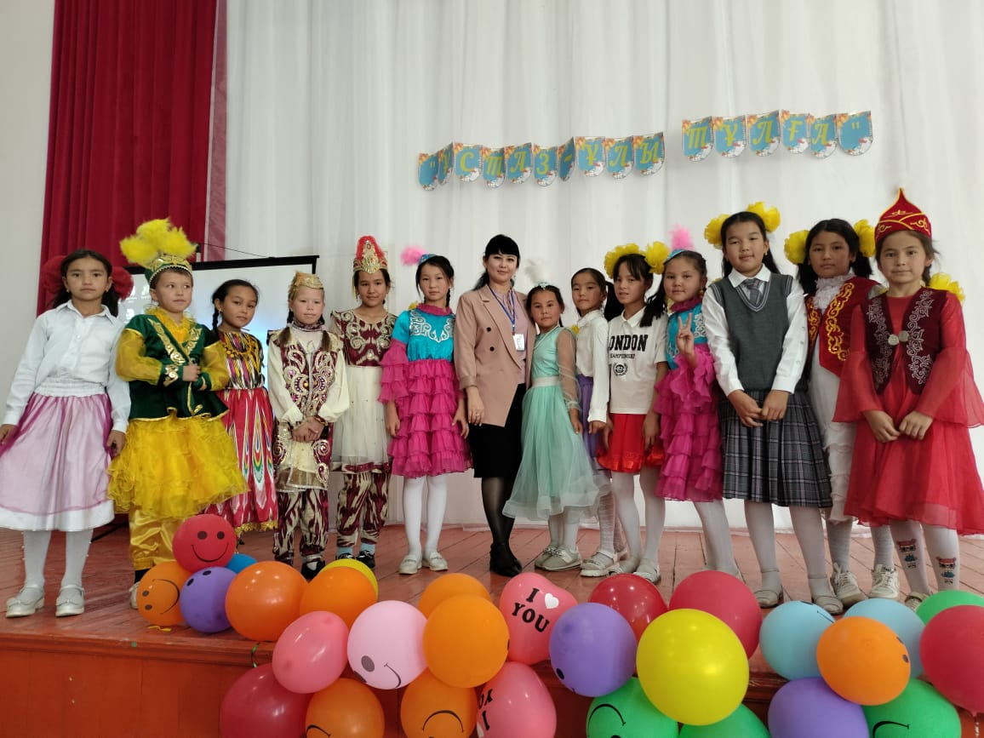

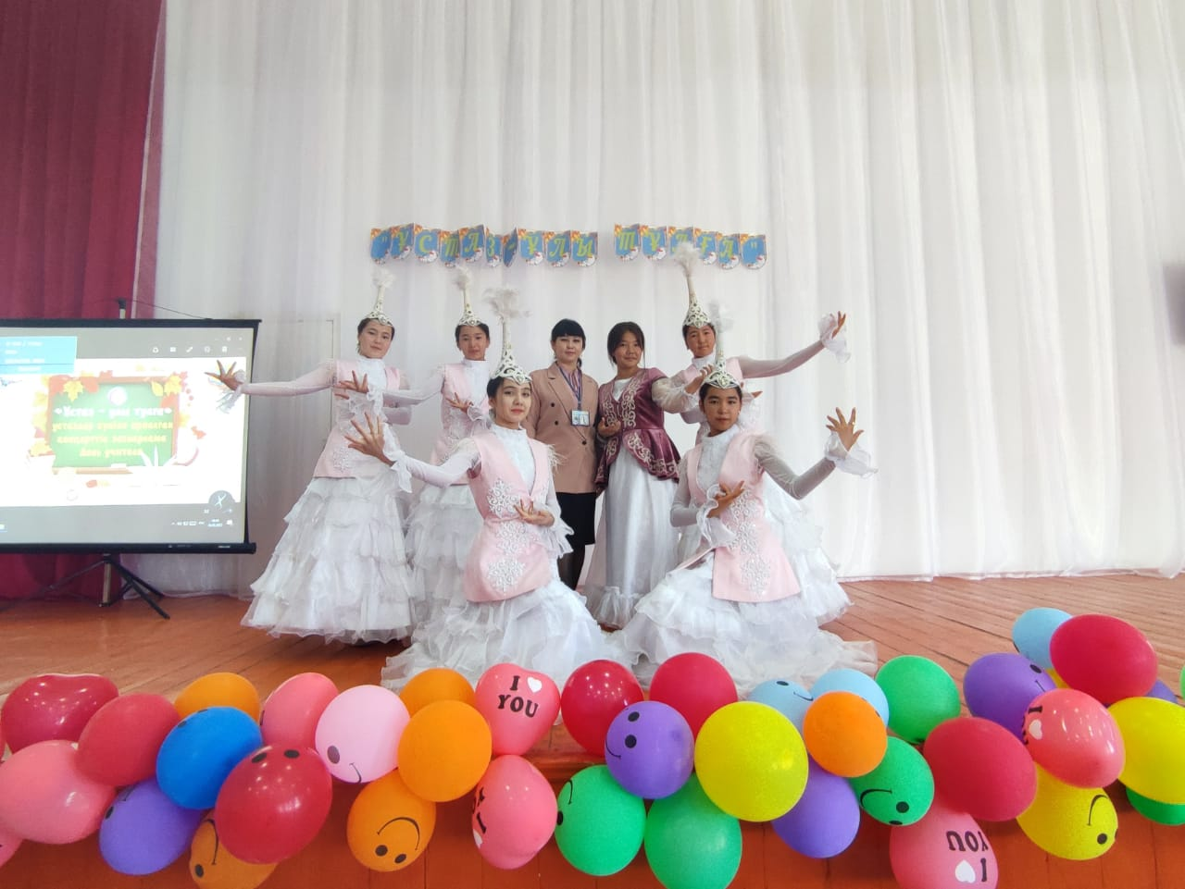

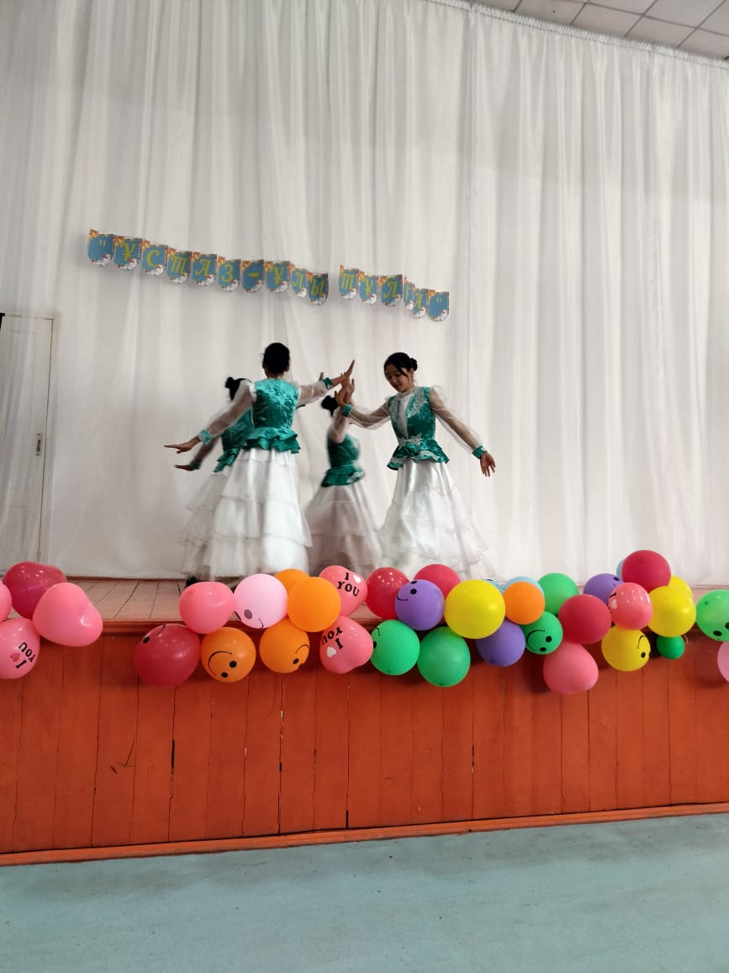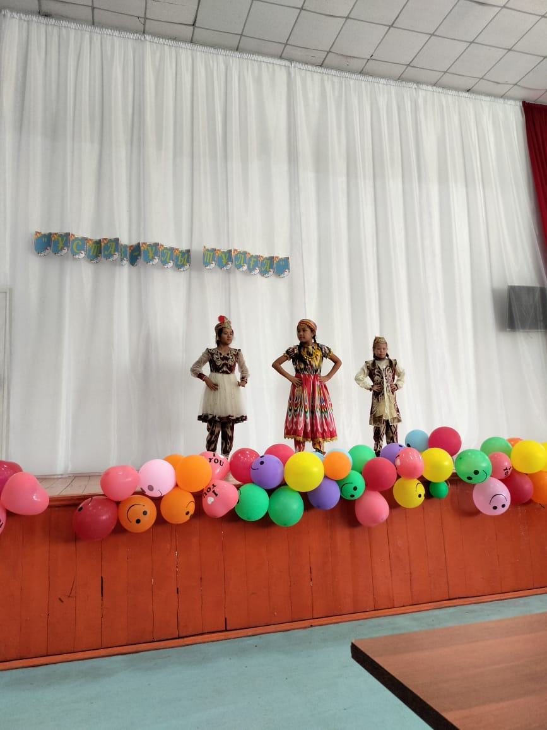

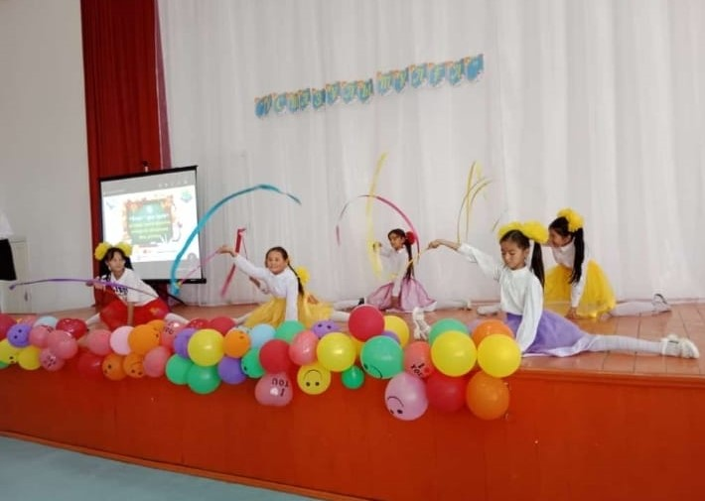

№5 жалпы орта білім беретін мектебі коммуналдық мемлекеттік мекемесінде 25- қазан Республика күніне орай « Менің отаным Қазақстан» тақырыбында мектеп ауласында флешмоб биледі.

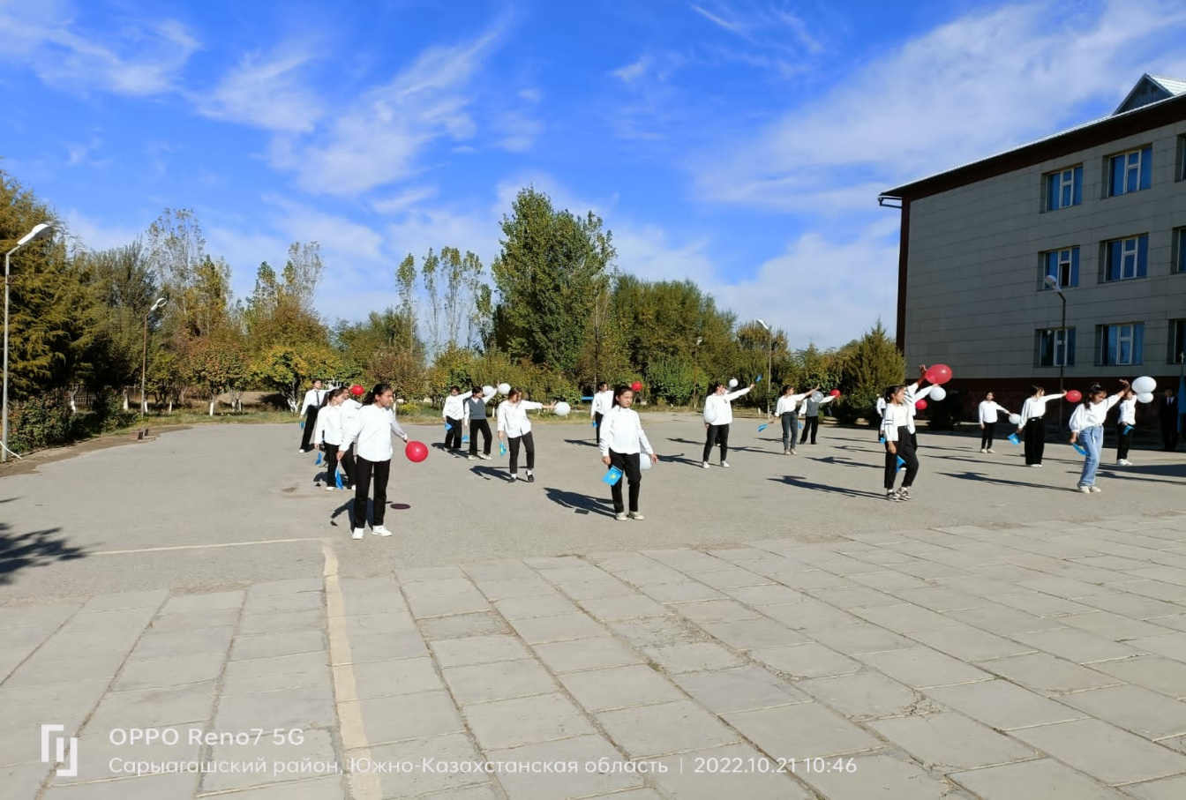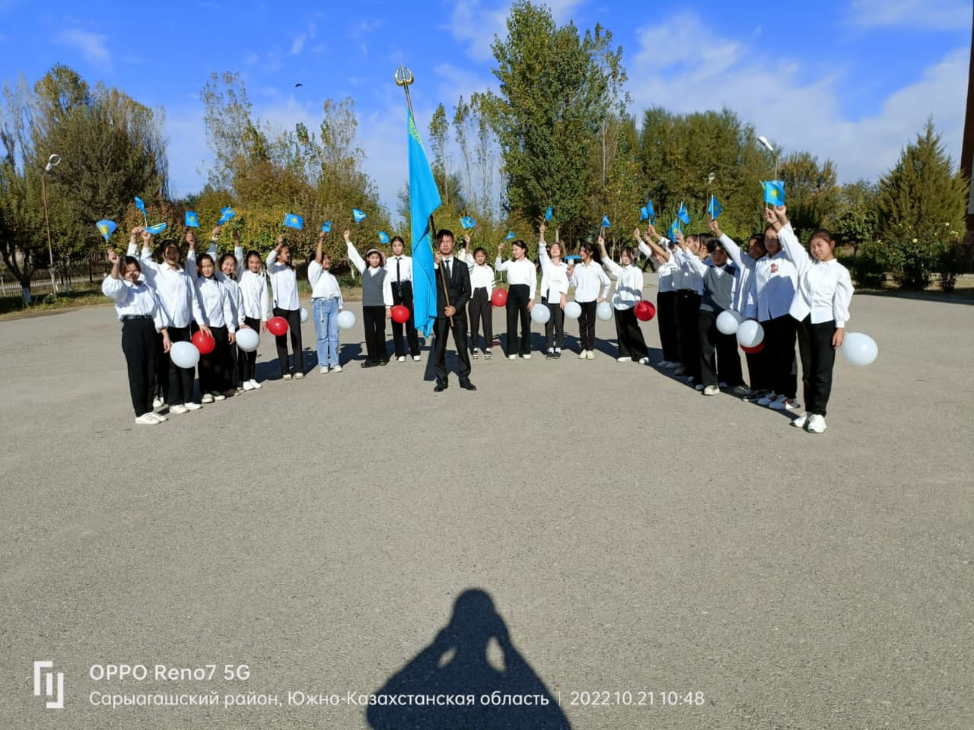

№5 жалпы орта білім беретін мектебі коммуналдық мемлекеттік мекемесінде 25- қазан Республика күніне орай мектеп жанынан ашылған «Самғау» тобының қыздары «Қазақша би»
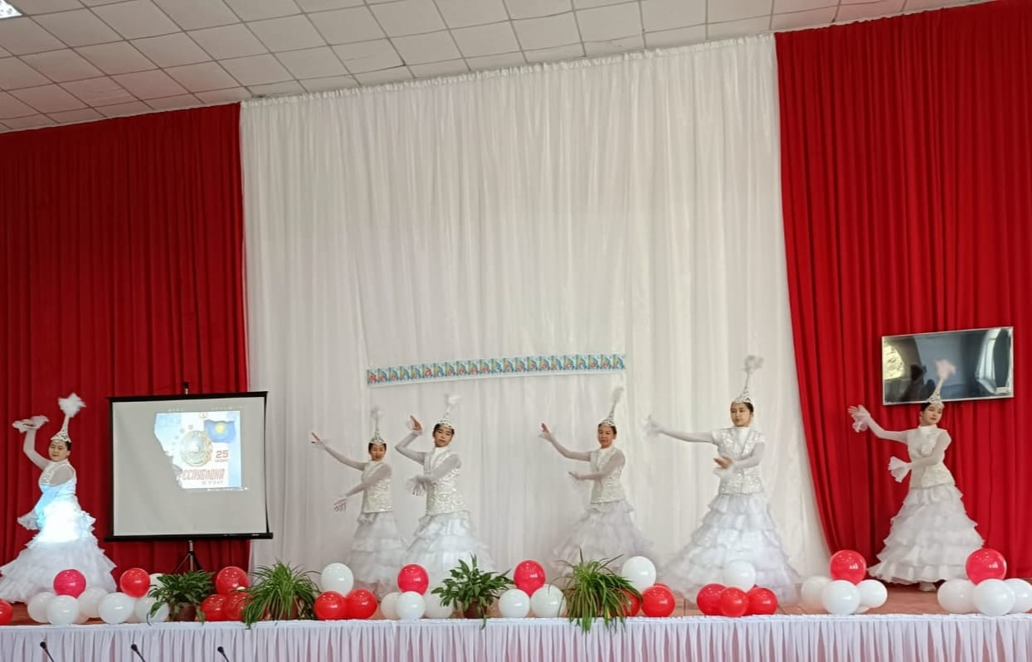

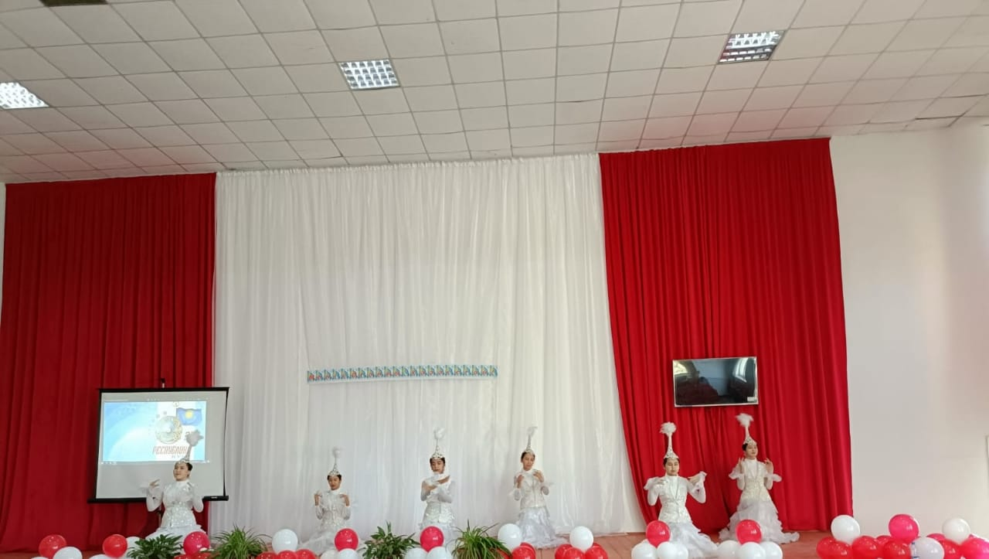

№5 жалпы орта білім беретін мектебі коммуналдық мемлекеттік мекемесінде 25- қазан Республика күніне орай 3 «а» сынып оқушысы Ибрагим Бексұлтан «Мен қазақпын» әні
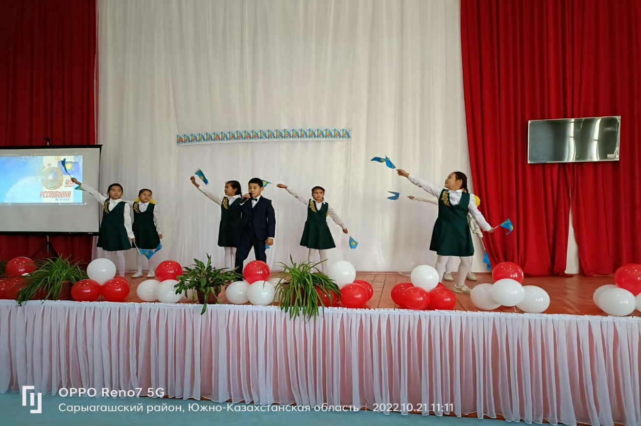

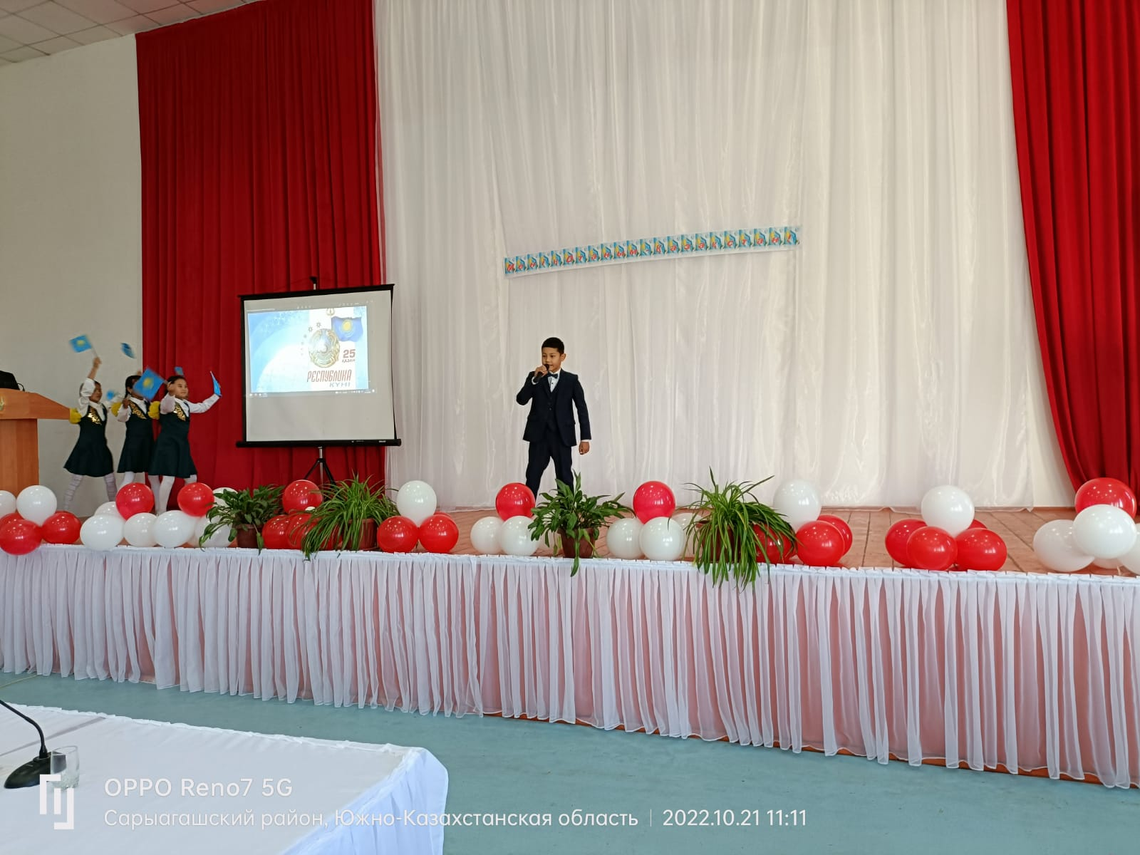

№5 жалпы орта білім беретін мектебі коммуналдық мемлекеттік мекемесінде 25- қазан Республика күніне орай 5 сынып қыздар арасында «Жас ұлан» биі.
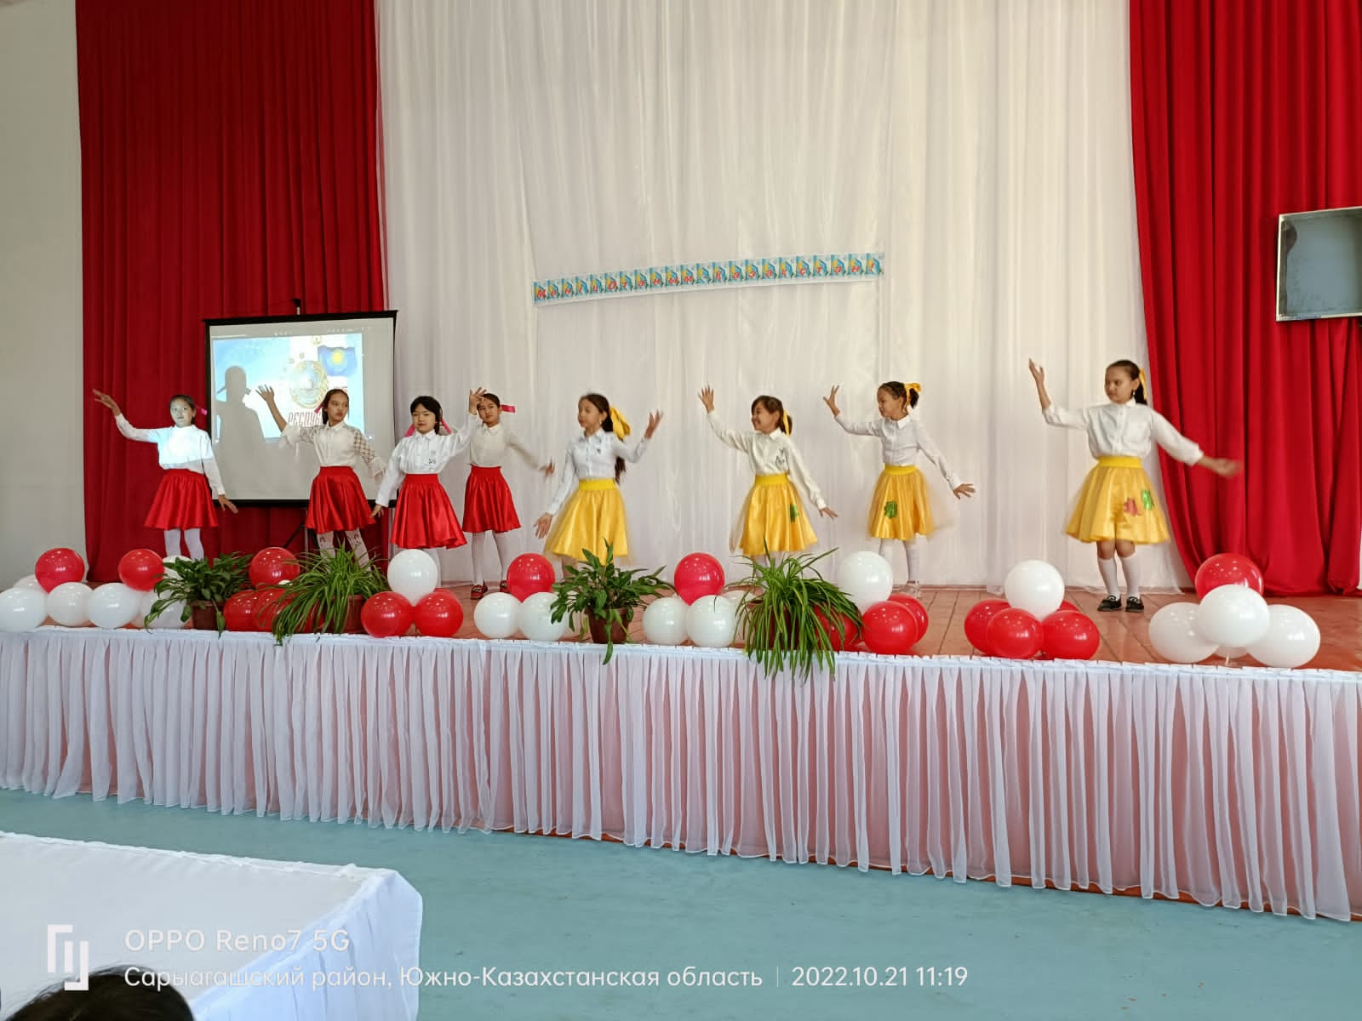

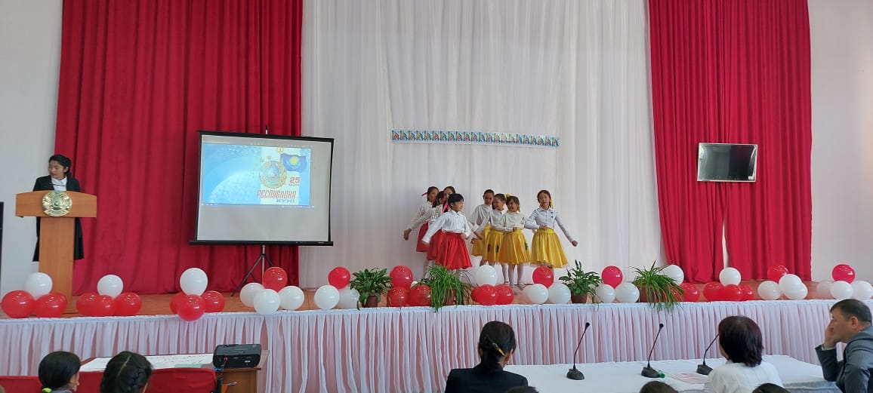

№5 жалпы орта білім беретін мектебі коммуналдық мемлекеттік мекемесінде 25- қазан Республика күніне орай «Егеменді ел» сахналық қойылым.
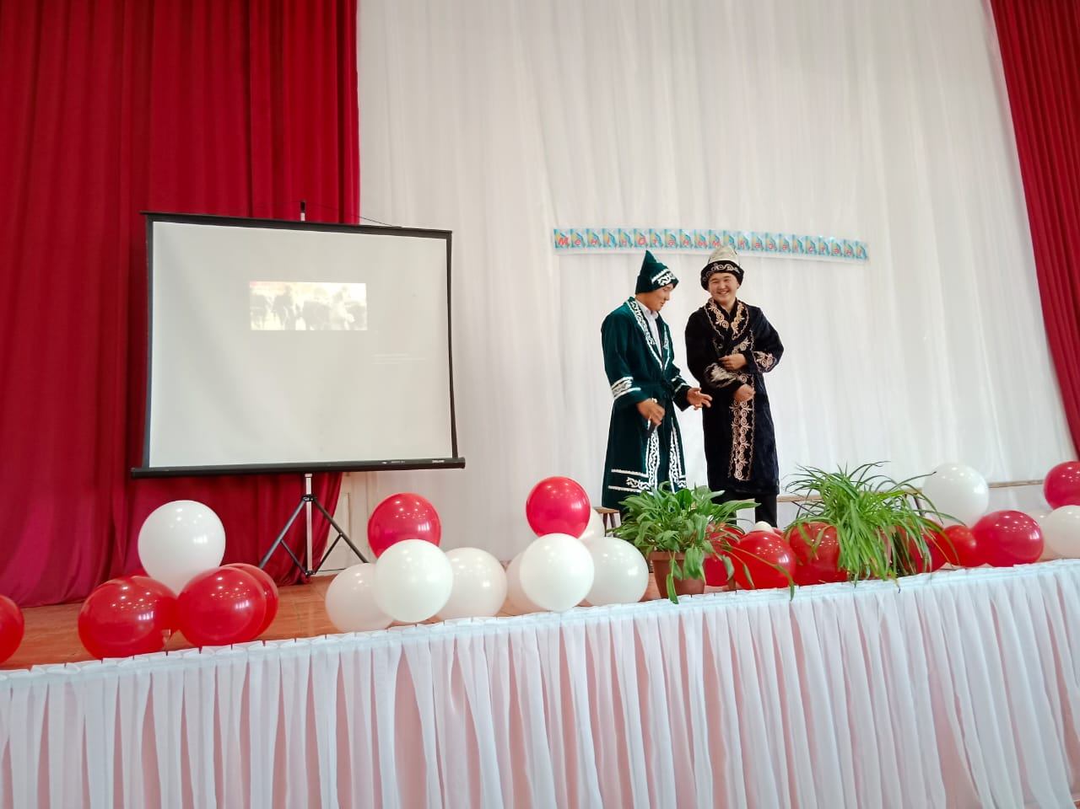

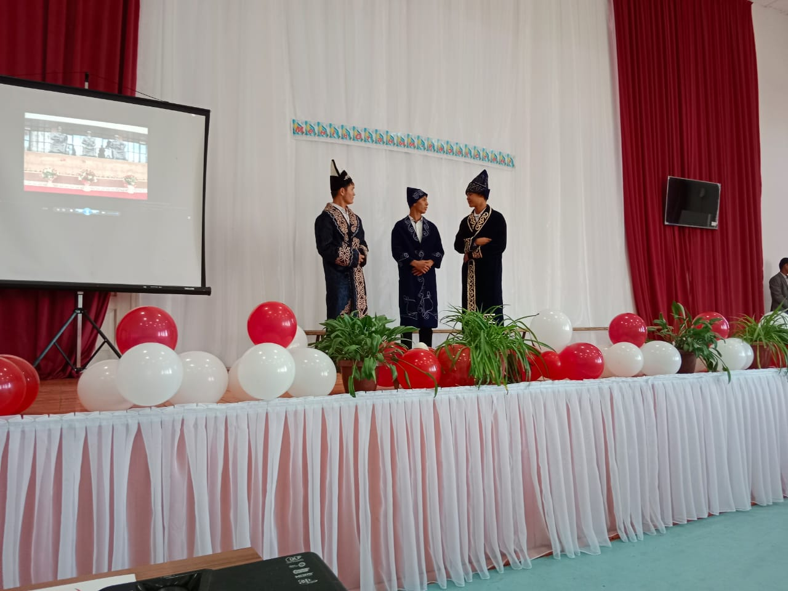

№5 жалпы орта білім беретін мектебі коммуналдық мемлекеттік мекемесінде 25- қазан Республика күніне орай «Егемен Қазақстан» хор
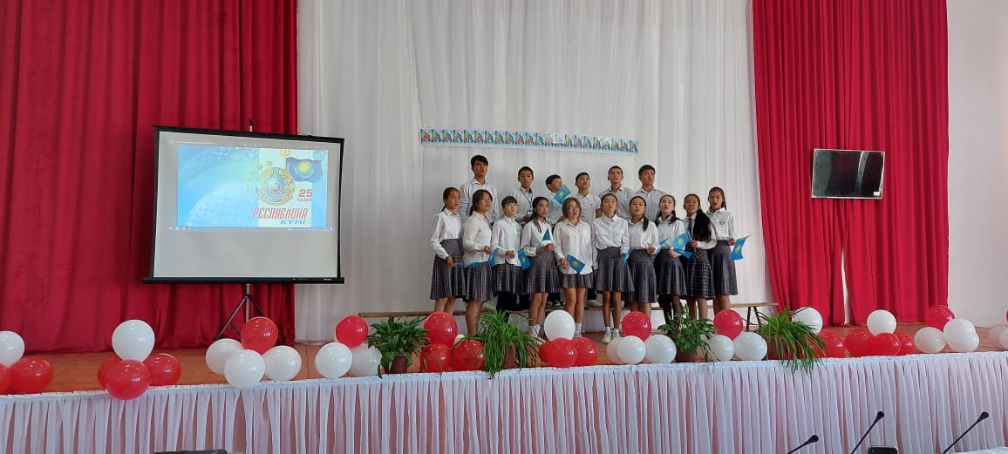

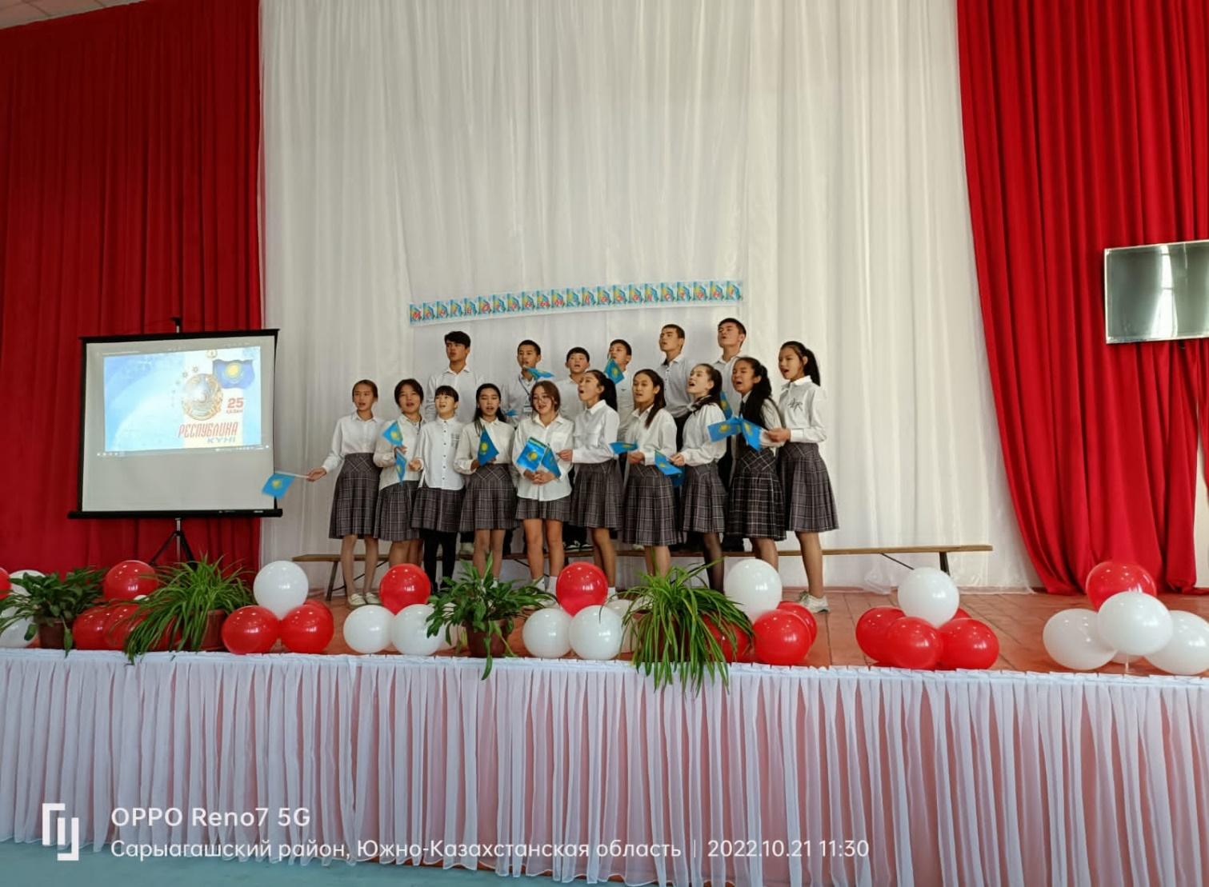

№5 жалпы орта білім беретін мектебі коммуналдық мемлекеттік мекемесінде 25- қазан Республика күніне орай «Ерке сылқым»күйі

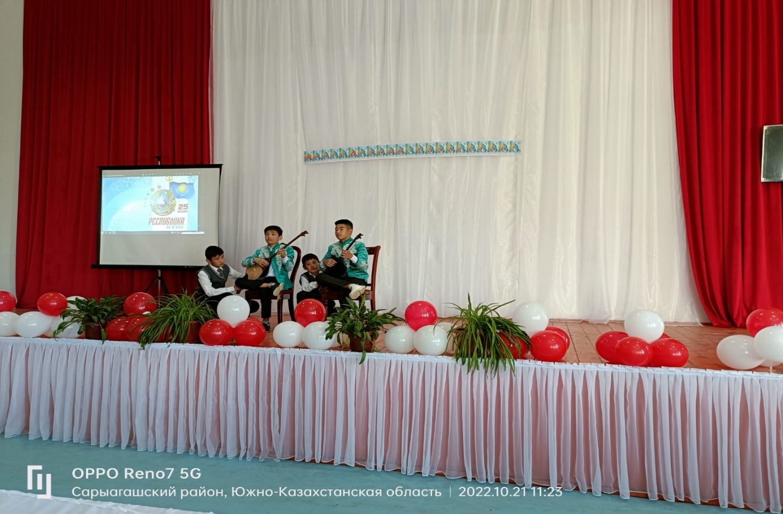

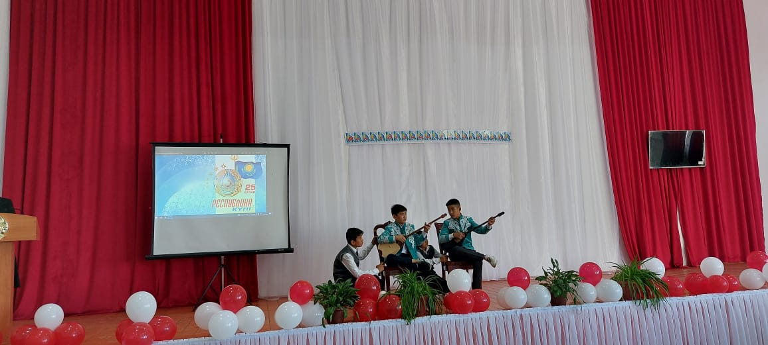

№5 жалпы орта білім беретін мектебі коммуналдық мемлекеттік мекемесінде 25- қазан Республика күніне орай « Менің отаным Қазақстан» тақырыбында өткізілген мерекелік іс- шараны мектеп директорының міндетін уақытша атқарушы Артық Гульфайруз Асылханқызы ашып берді.

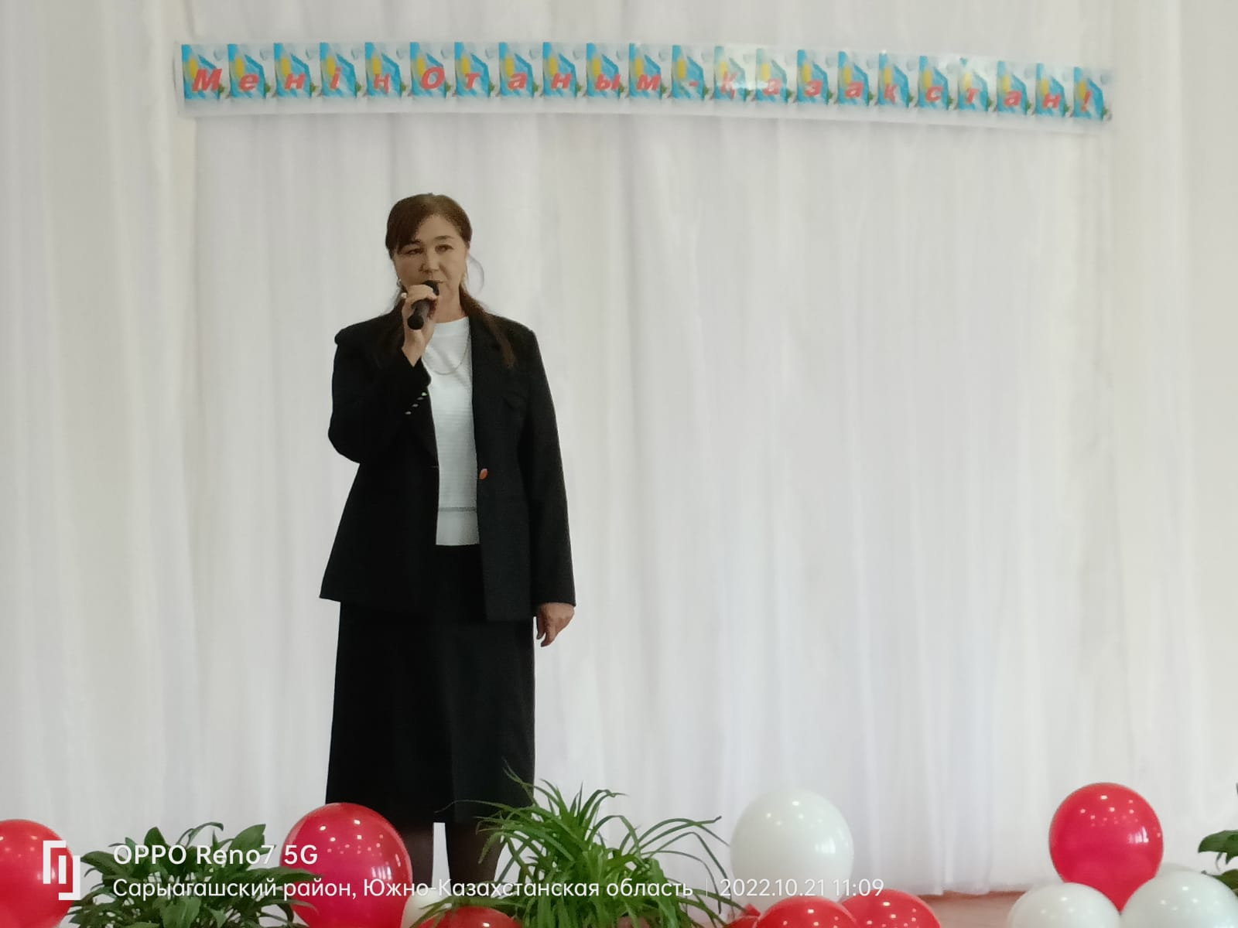

№5 жалпы орта білім беретін мектебі коммуналдық мемлекеттік мекемесінде 25- қазан Республика күніне орай «Патриотизм даусы» тақырыбында жаппай әнұран орындалды.

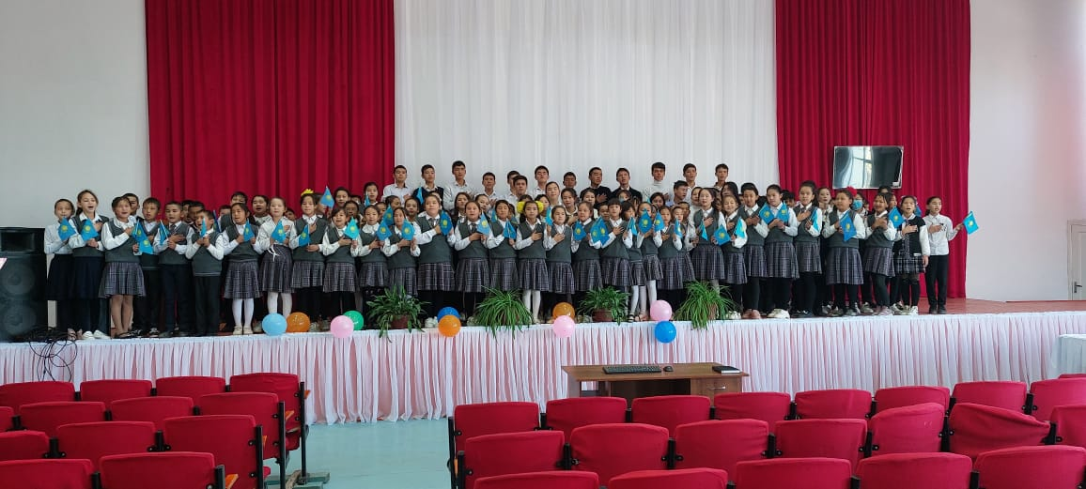

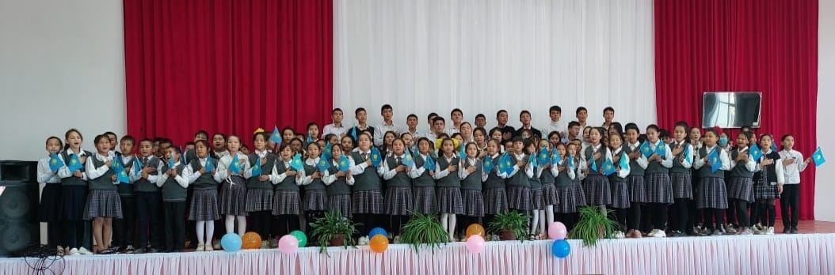

«№5 жалпы орта білім беретін мектебі» коммуналдық мемлекеттік мекемесінде «Кәмелетке толмаған жасөспірімдер арасында құқықбұзушылықтың, әлімжеттіліктің алдын алу» тақырыбында оқушыларға семинар түсіндірме жұмыстары жүргізілді.

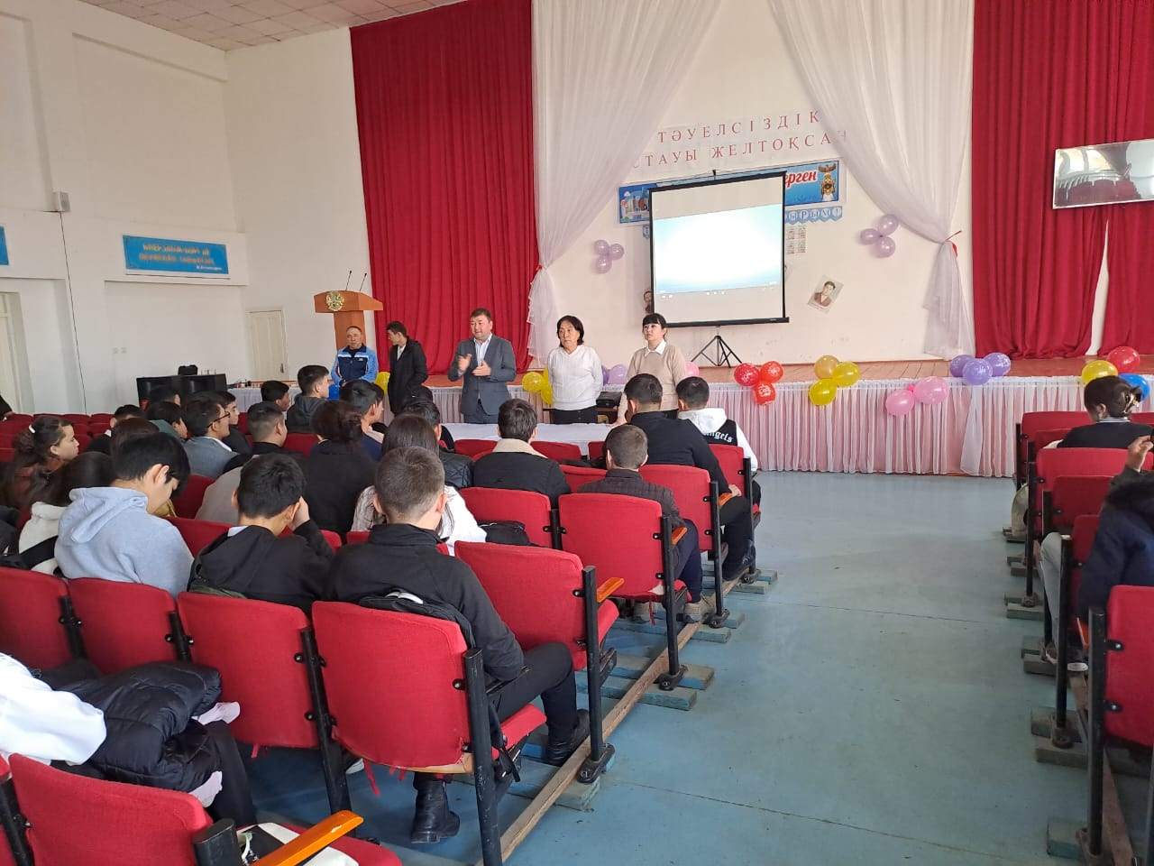

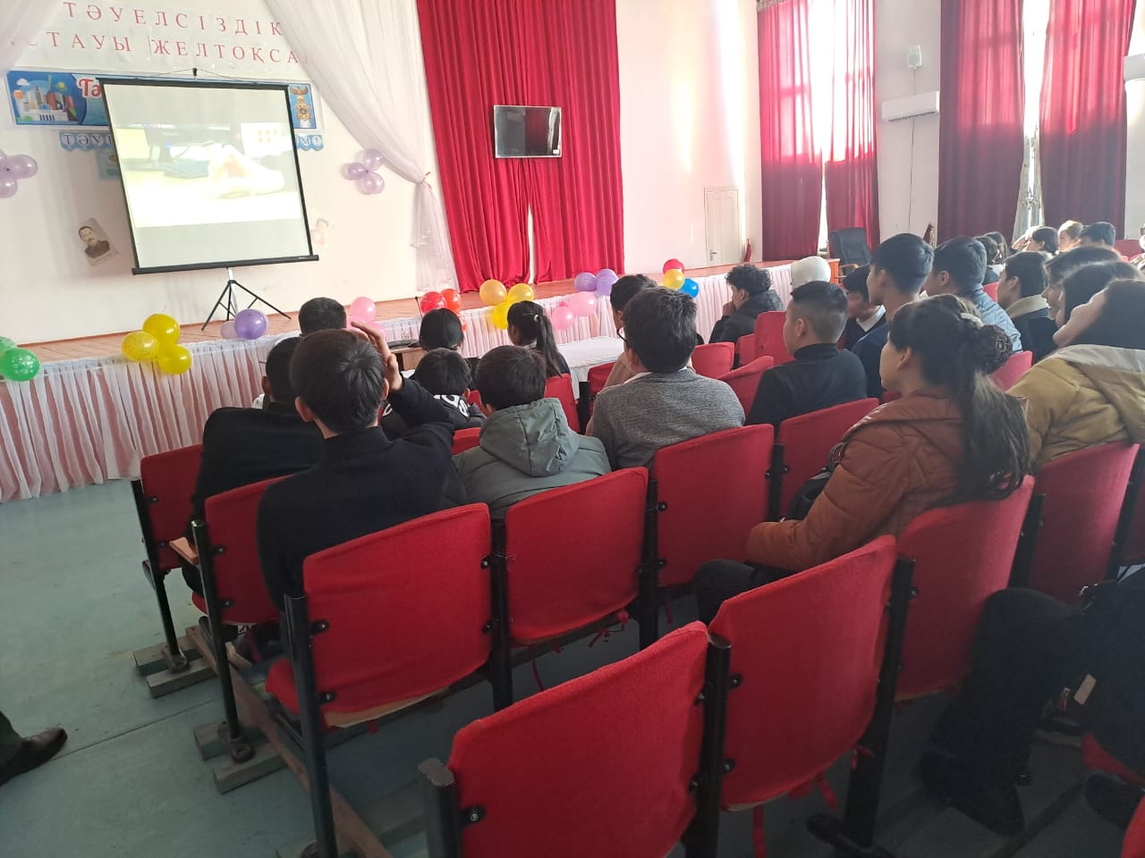

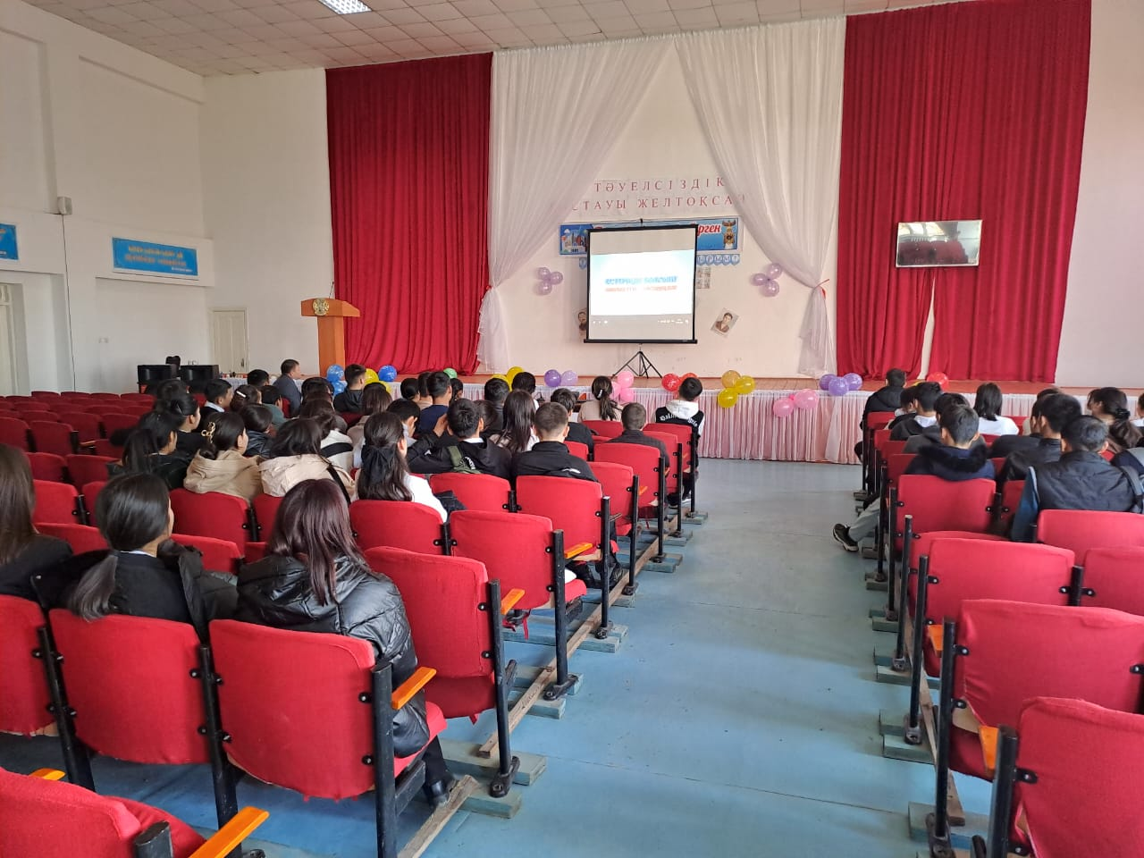

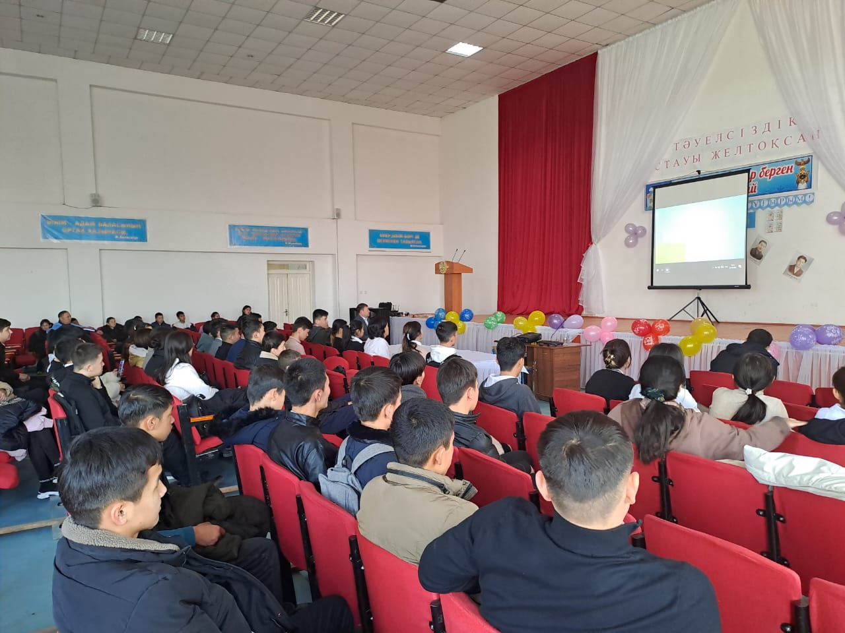

«№5 жалпы орта білім беретін мектебі» коммуналдық мемлекеттік мекемесінде «Ұшқыр ой алаңы» дебат клубының ұйымдастыруымен «Жасөспірімдердің интернеттегі мінез-құлқы және қарым-қатынасы.

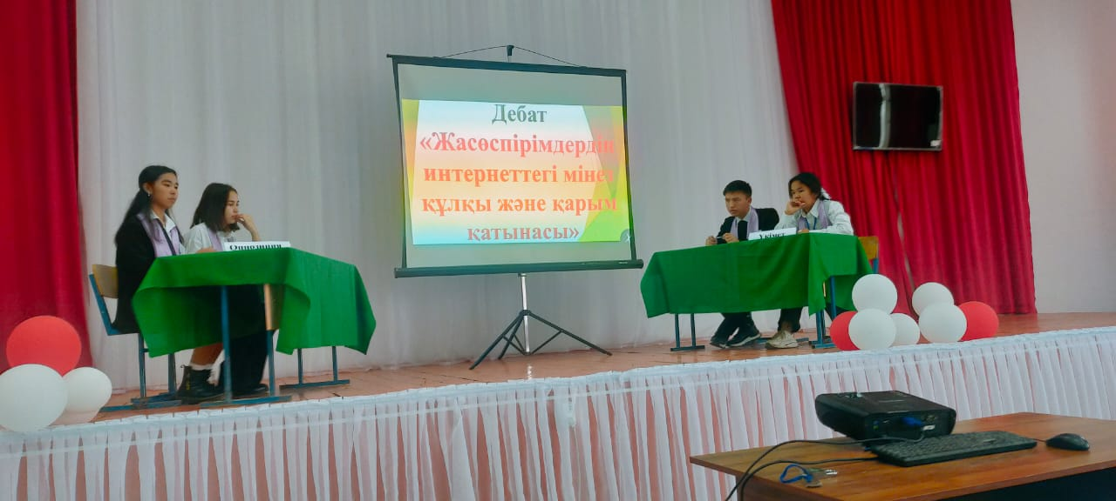

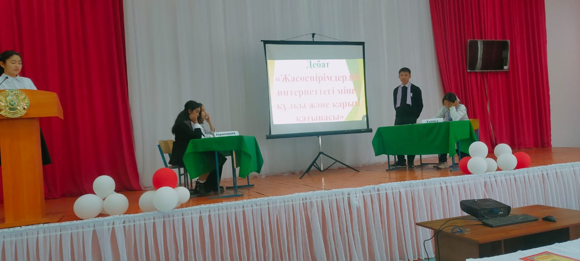

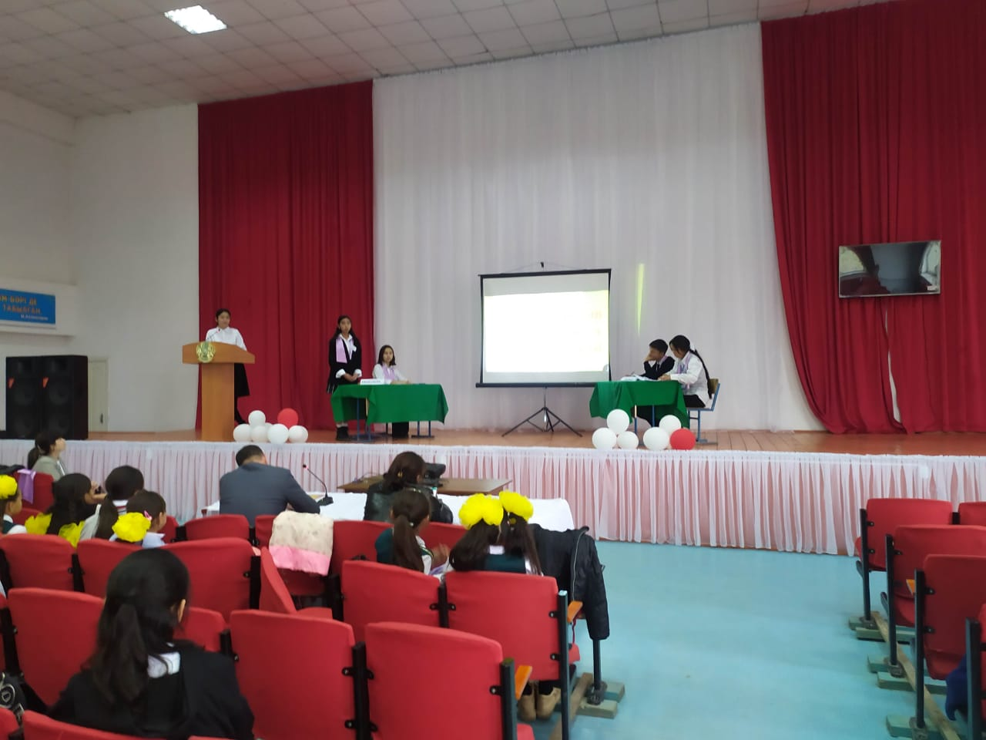

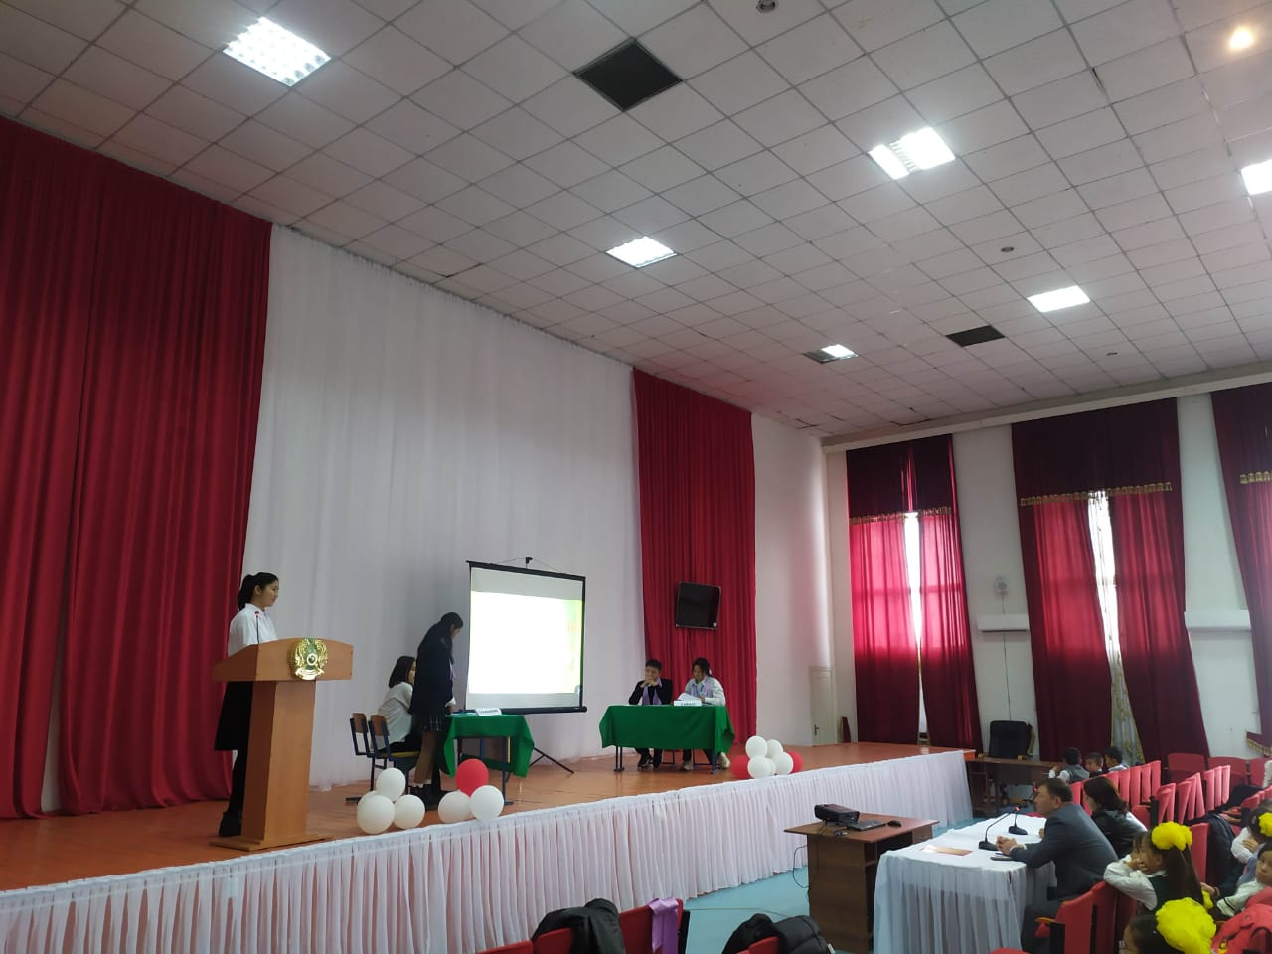

«№5 жалпы орта білім беретін мектебі» коммуналдық мемлекеттік мекемесінде «Ұшқыр ой алаңы» дебат клубының ұйымдастыруымен «Адам қажеттілігі экологиядан маңызды ма? » атты тақырыбында дебат өткізілді.

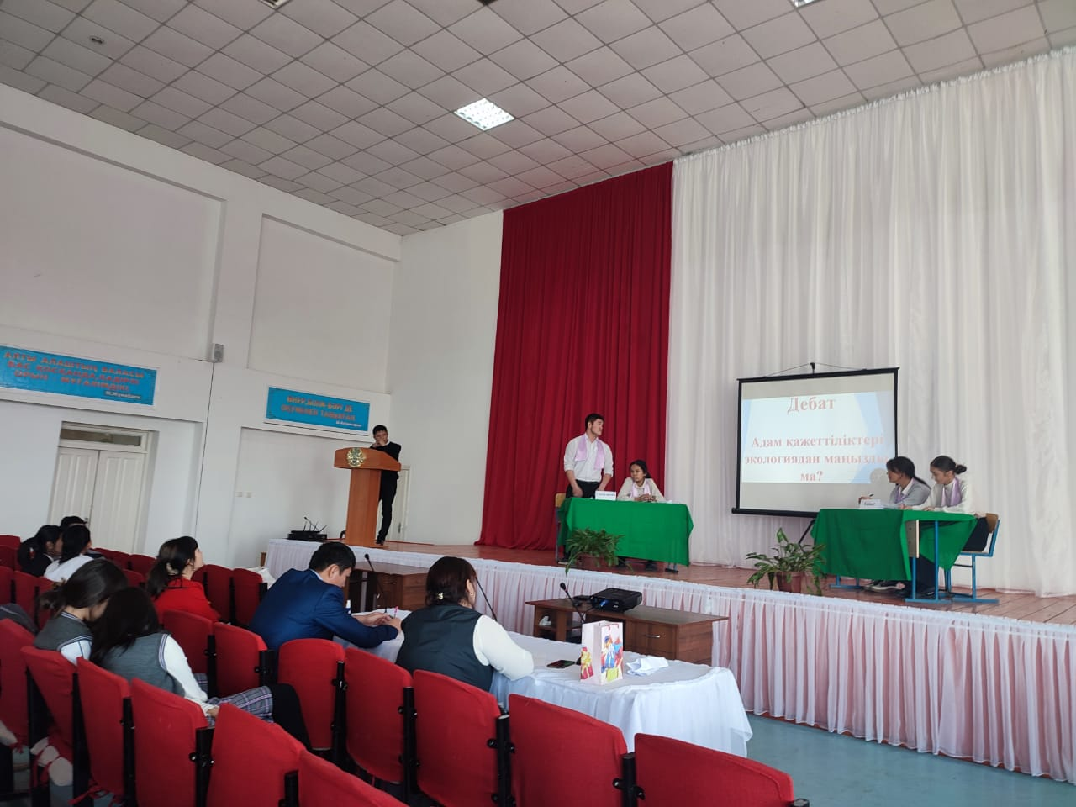

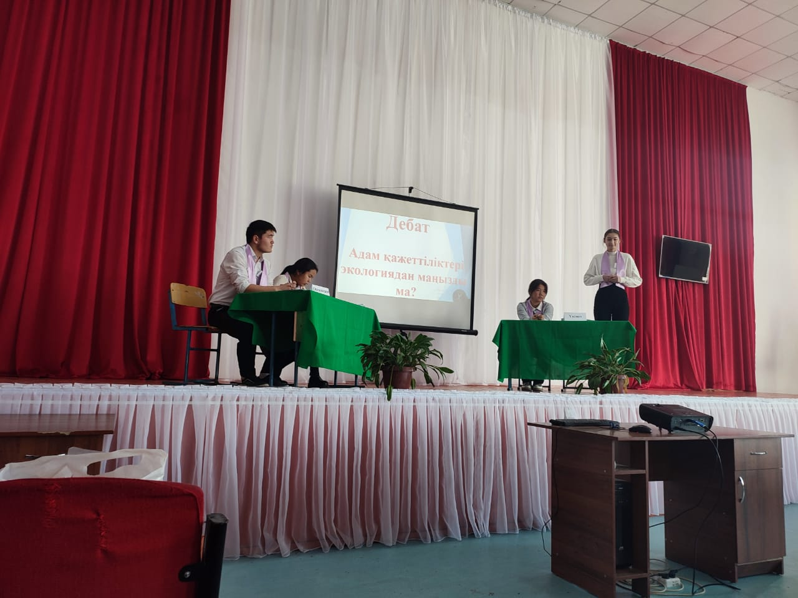

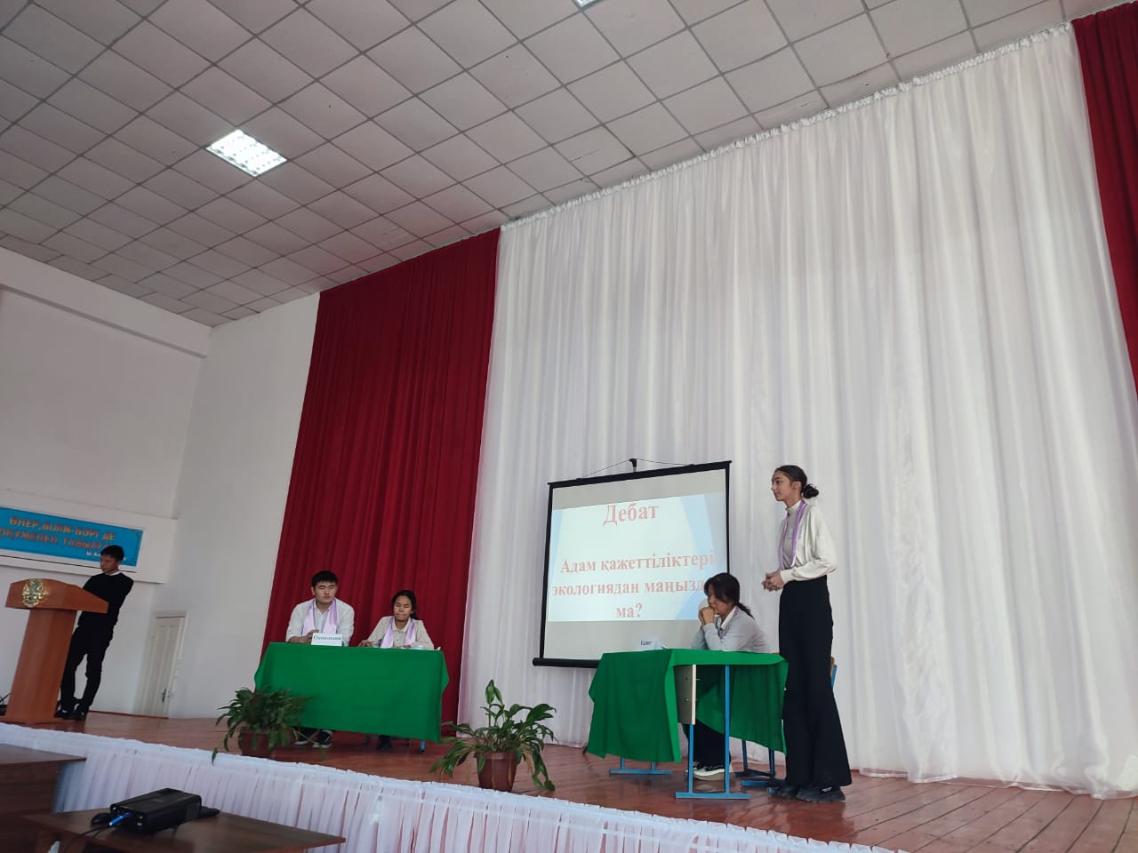

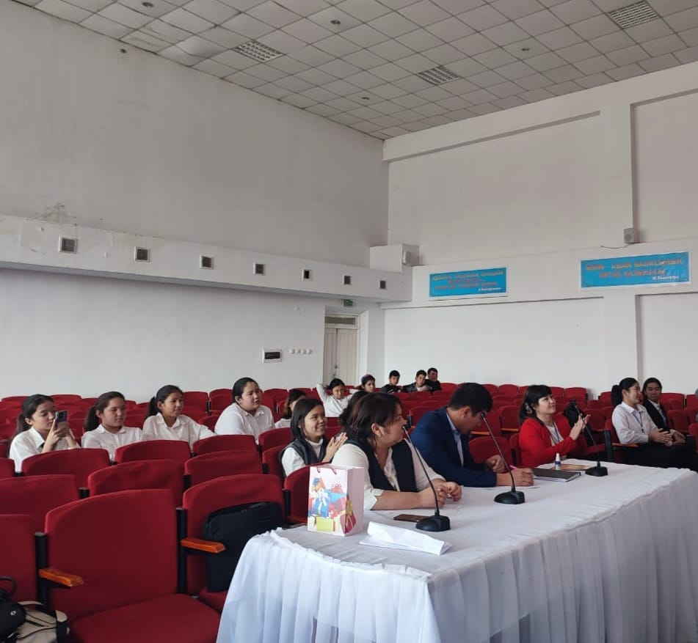
«№5 жалпы орта білім беретін мектебі» коммуналдық мемлекеттік мекемесінде «Ұшқыр ой алаңы» дебат клубының ұйымдастыруымен «Білімнің кілті интернет» атты тақырыбында дебат өткізілді.

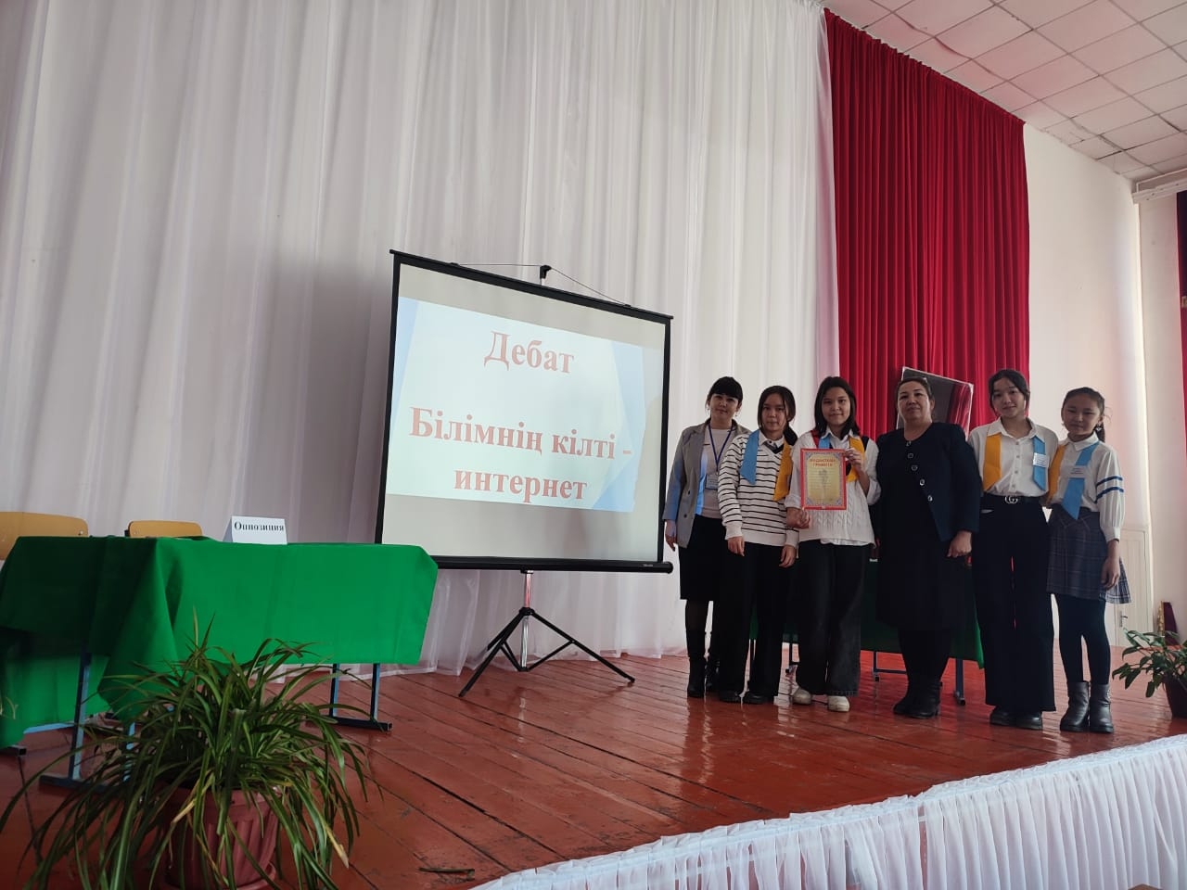

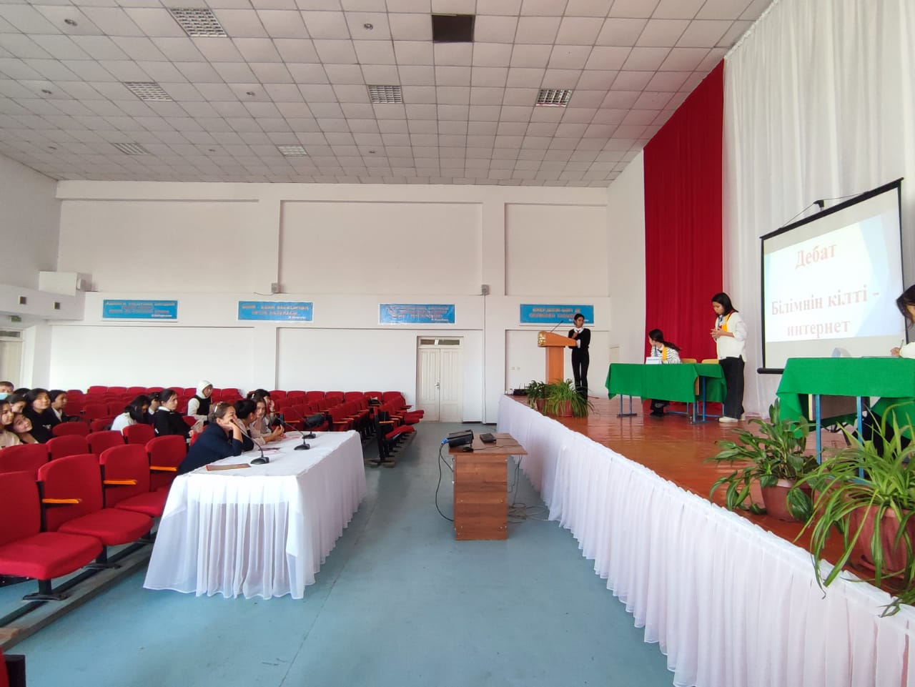

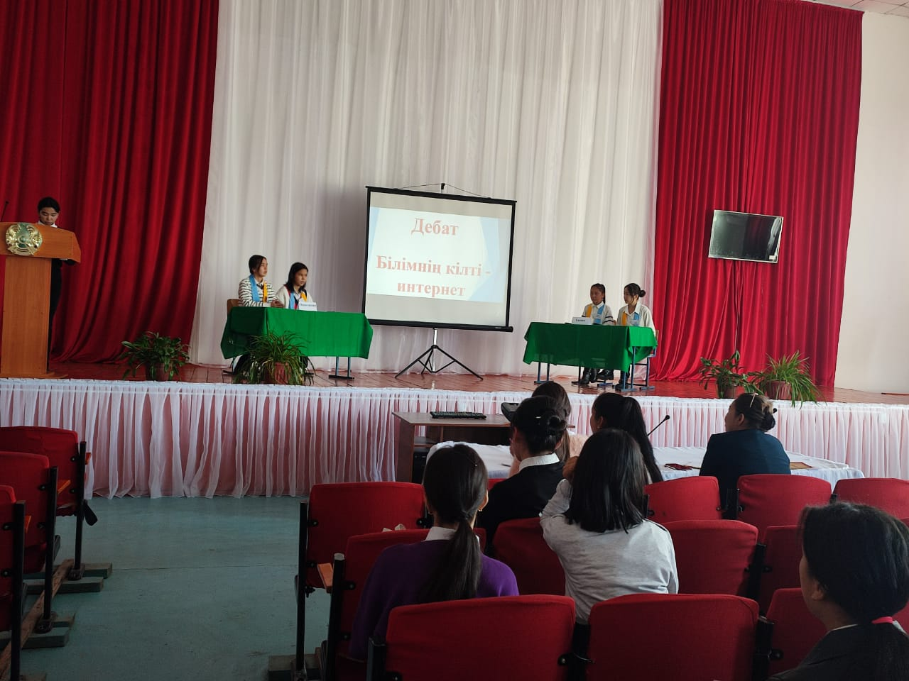

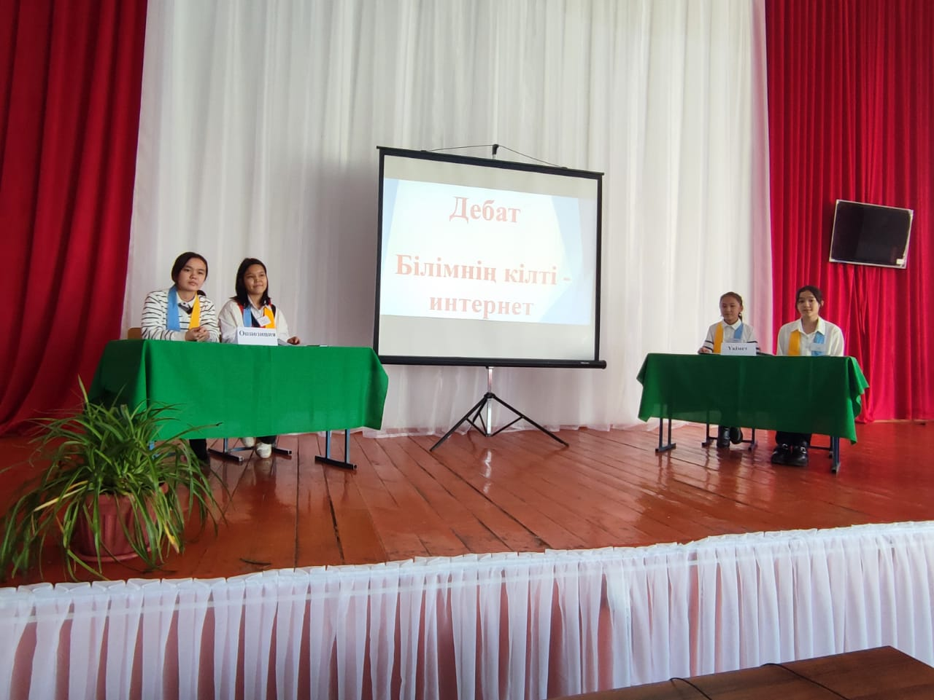

«№5 жалпы орта білім беретін мектебі» коммуналдық мемлекеттік мекемесінде 8-10 сынып оқушы қыздары арасында «Күз аруы-2022» байқауы өткізілді.

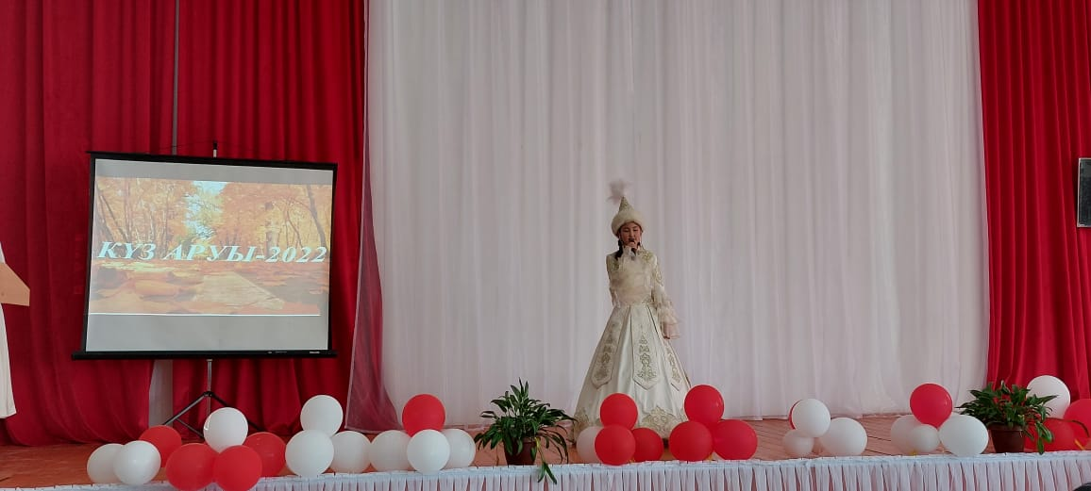

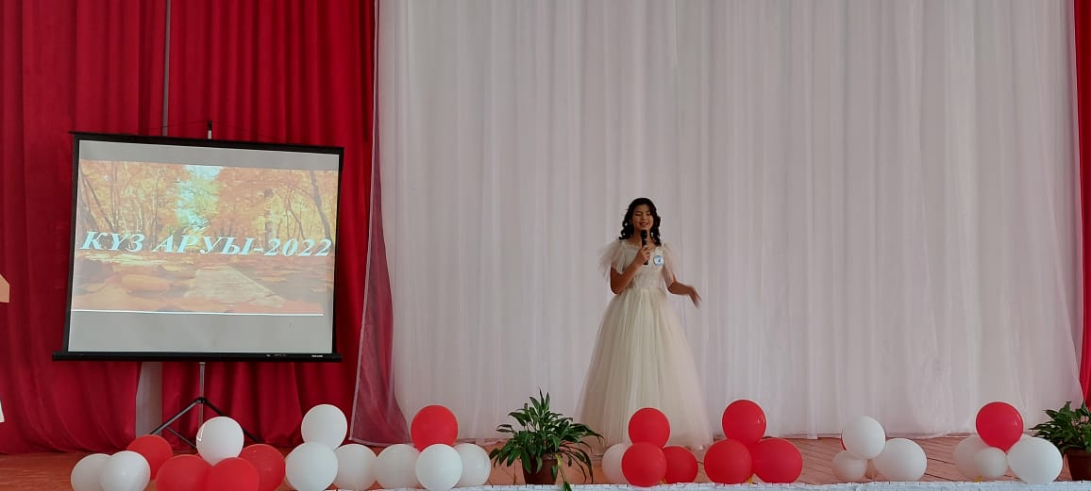

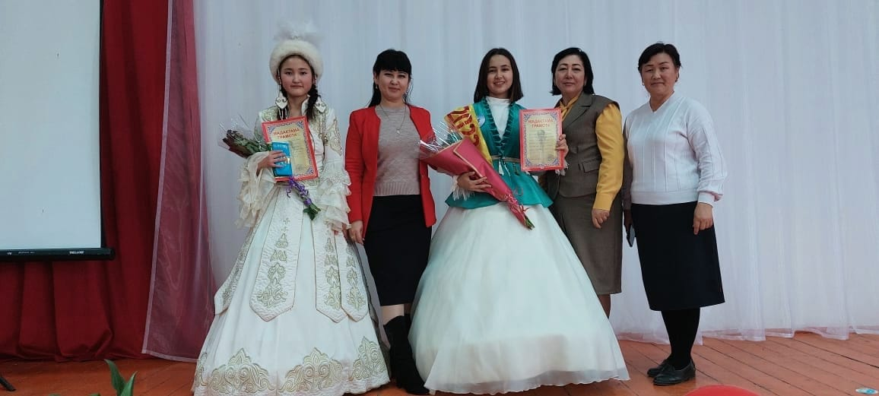

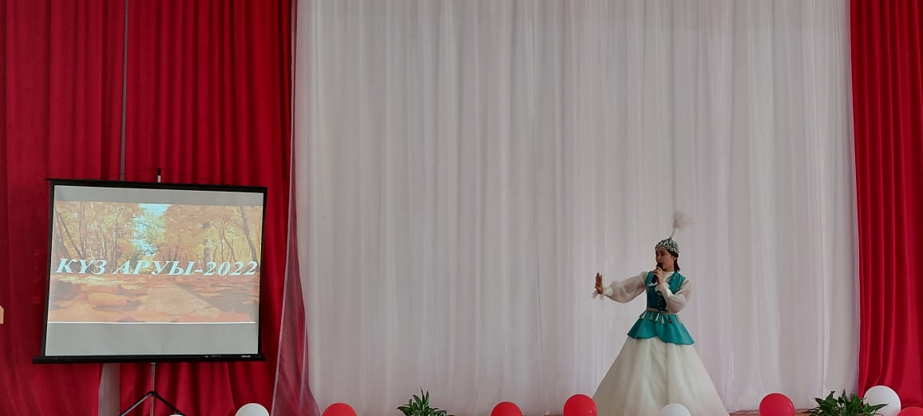

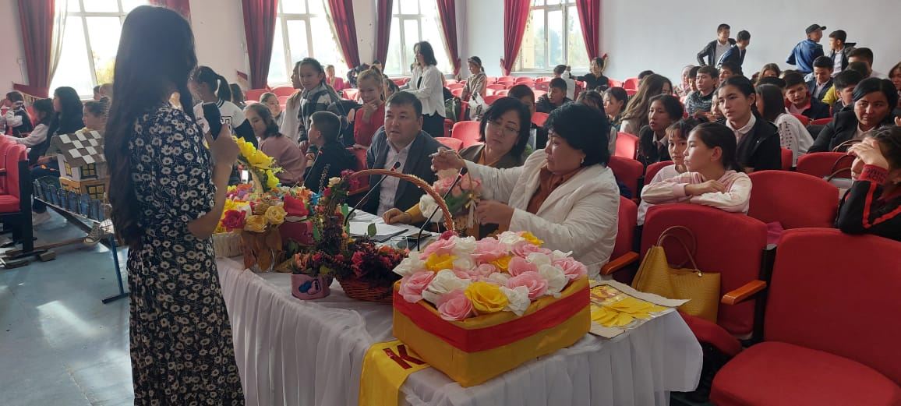

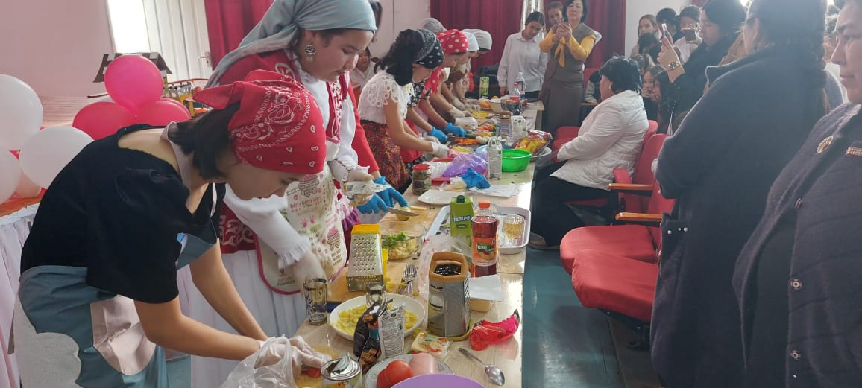

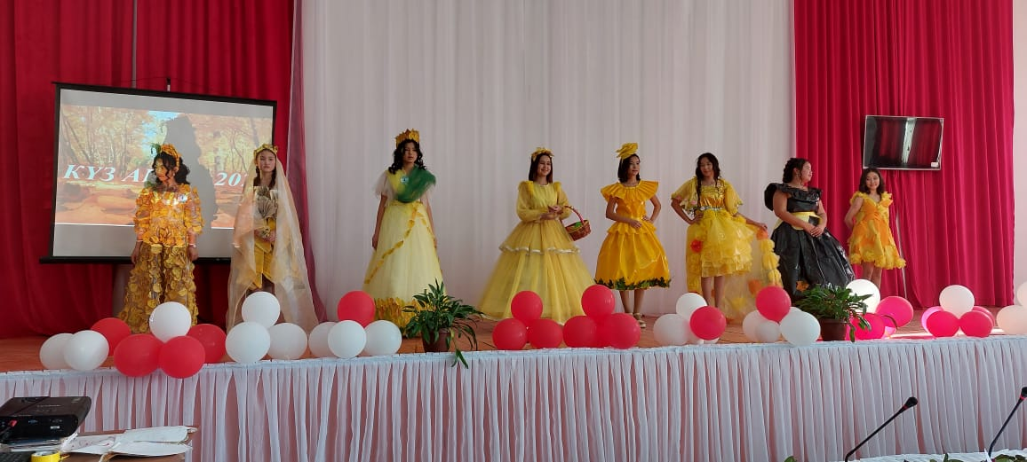

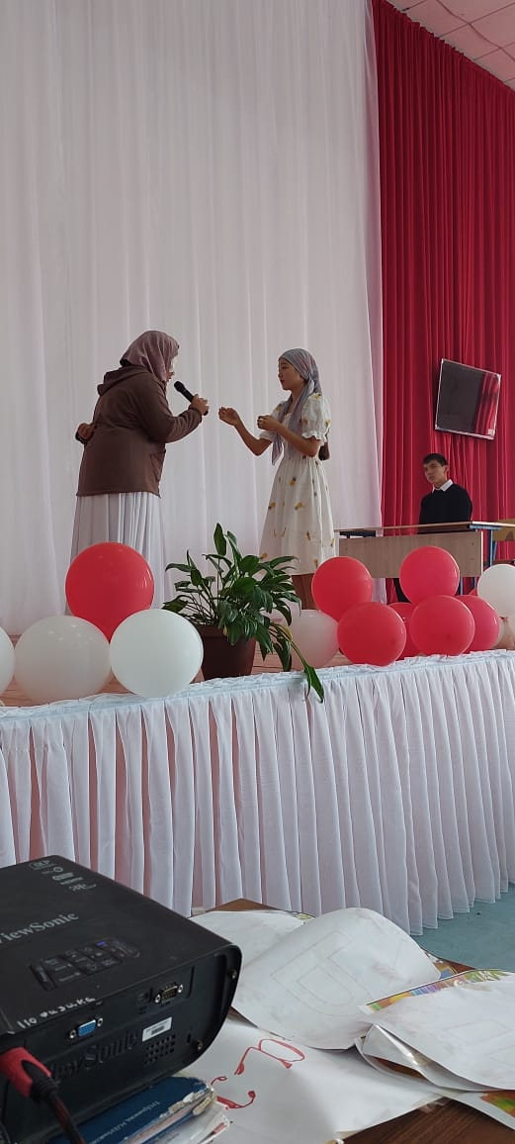

«№5 жалпы білім беретін мектеп» коммуналдық мемлекеттік мекемесінде «Адал ұрпақ» еріктілер клубына қабылдау өткізілді
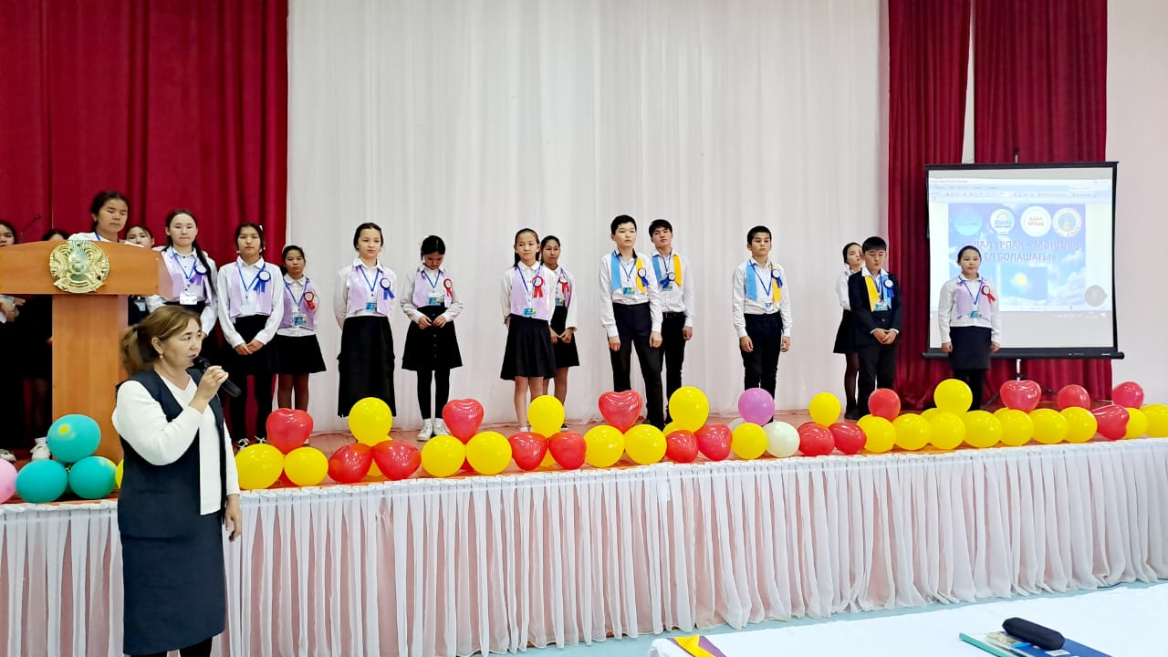

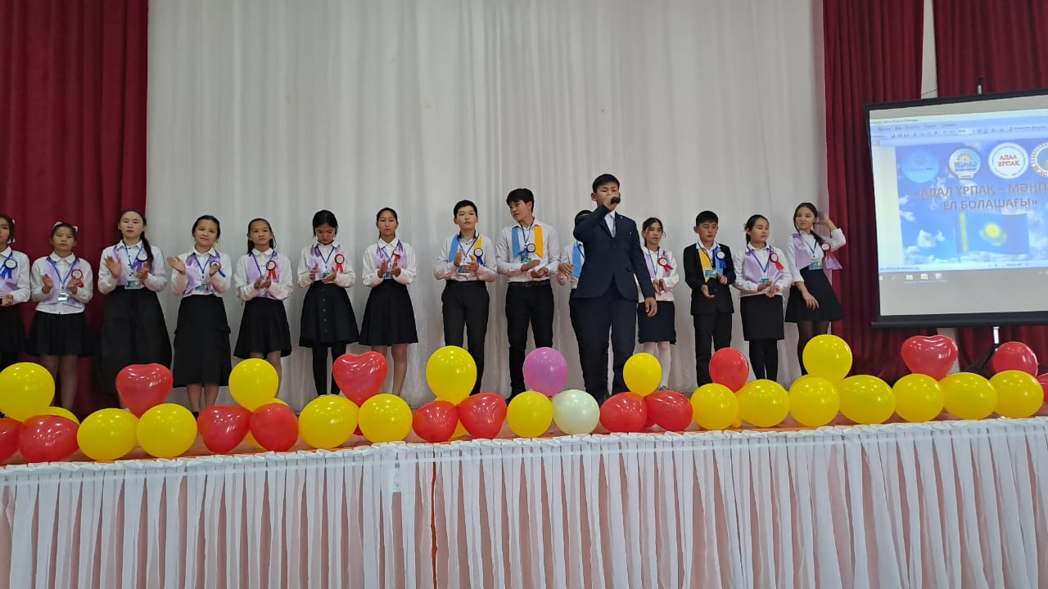

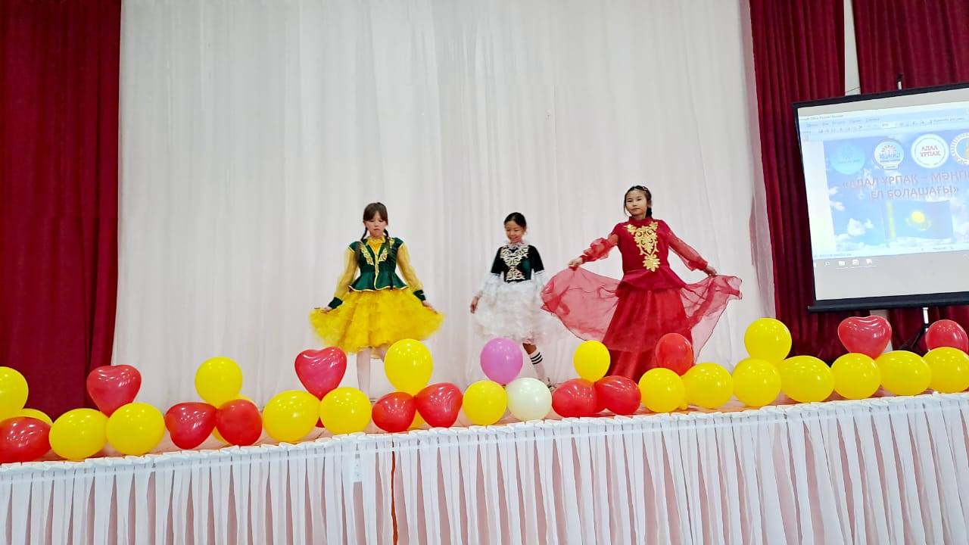

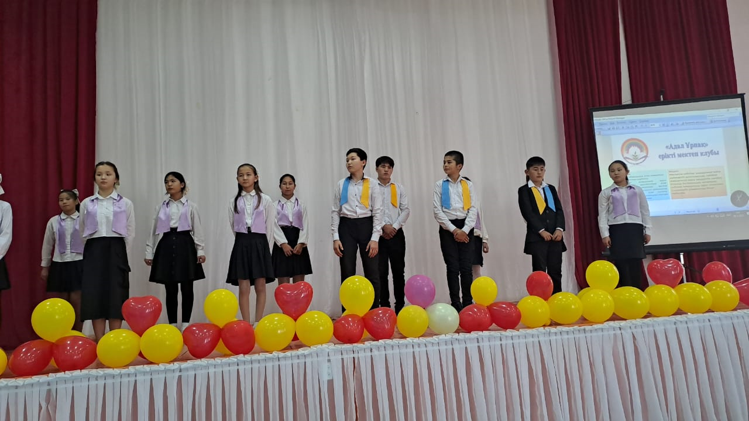

№5 жалпы орта білім беретін мектебі коммуналдық мемлекеттік мекемесінде «Адал ұрпақ» еріктілер клубының мүшелерімен «Сыбайлас жемқорлық дегеніміз не?» тақырыбында сайыс өткізілді.
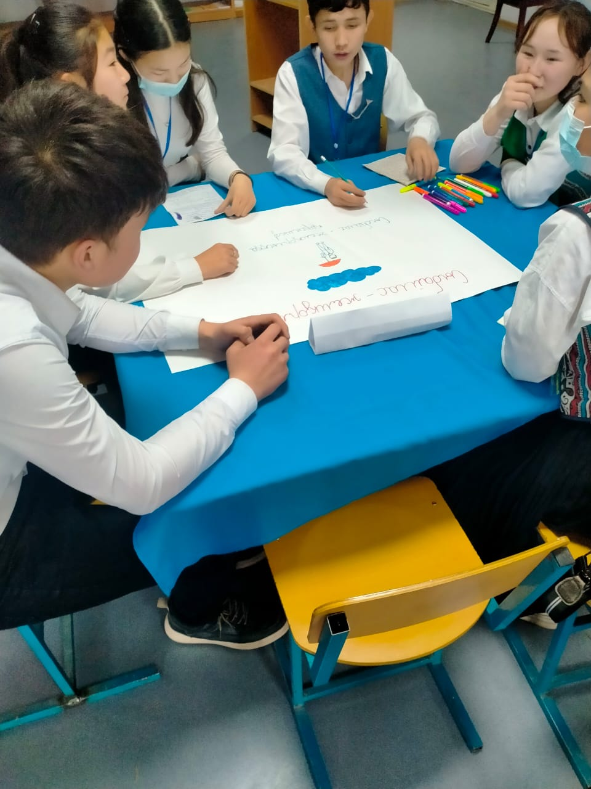
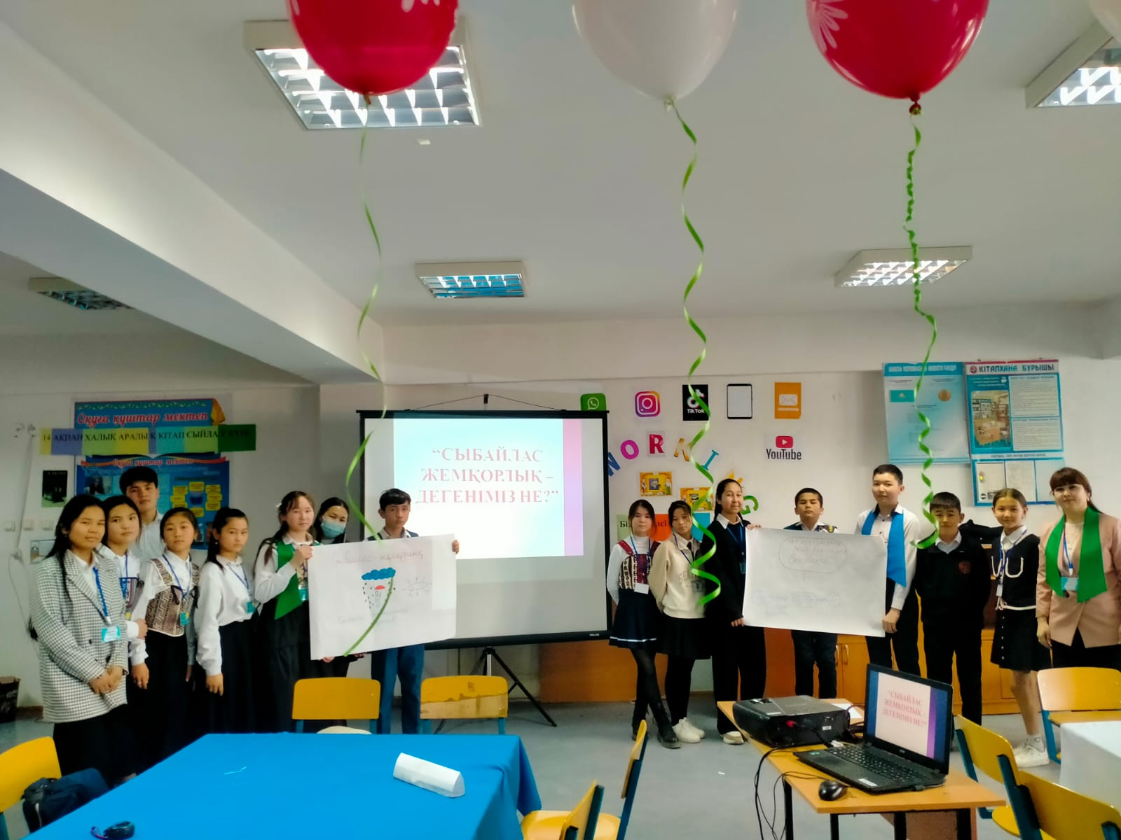

«№5 жалпы орта білім беретін мектебі» коммуналдық мемлекеттік мекемесінің 2 «а», 2 «ә» сыныптары «Жас қыран» 13.12.2022 жылы ұйымына өткізілді.

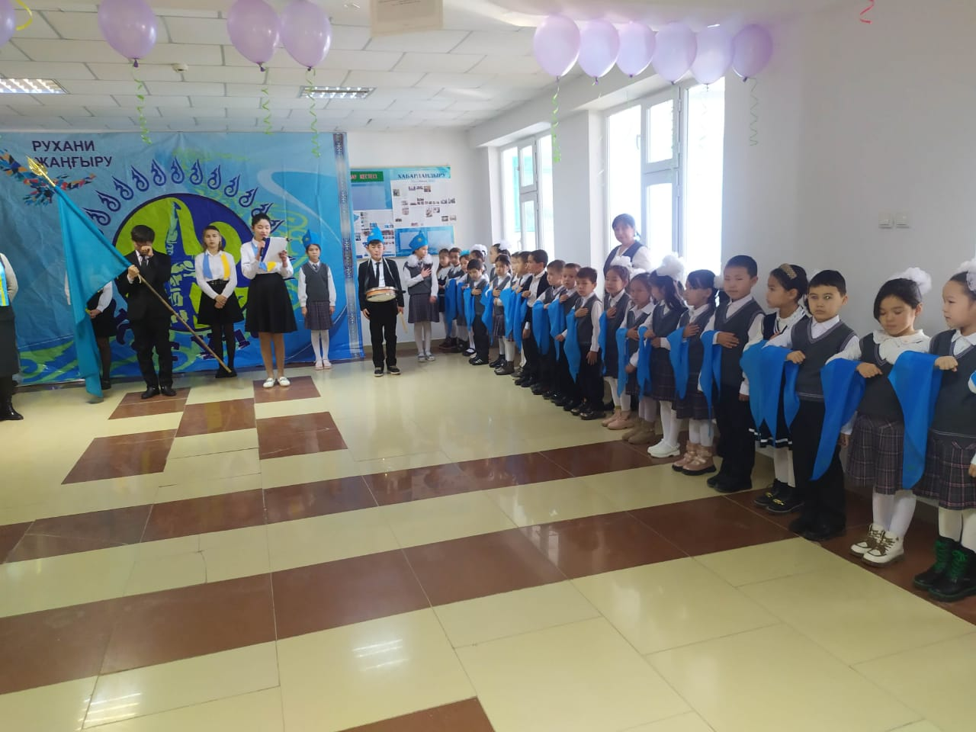

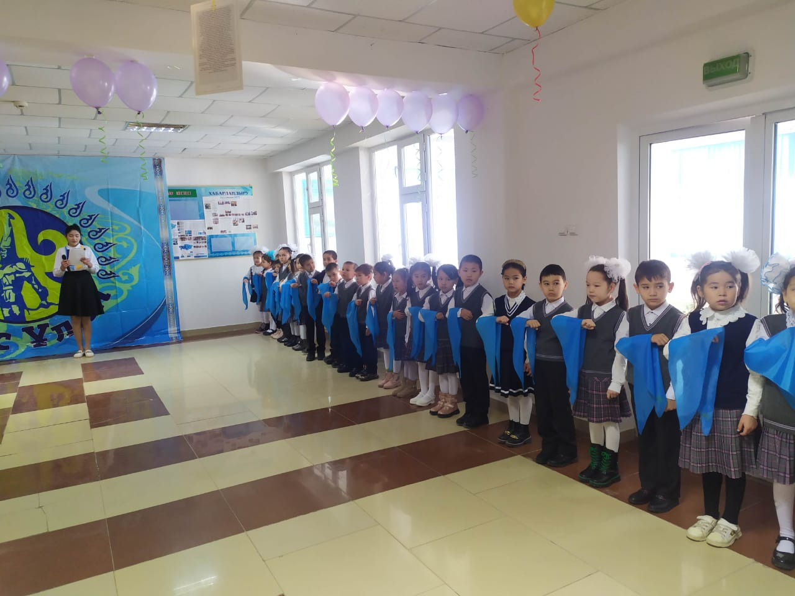
«№5 жалпы орта білім беретін мектебі» коммуналдық мемлекеттік мекемесінің 5 «а», 5 «ә», 5 «б» сыныптары «Жас Ұлан» 13.12.2022 жылы ұйымына өткізілді.

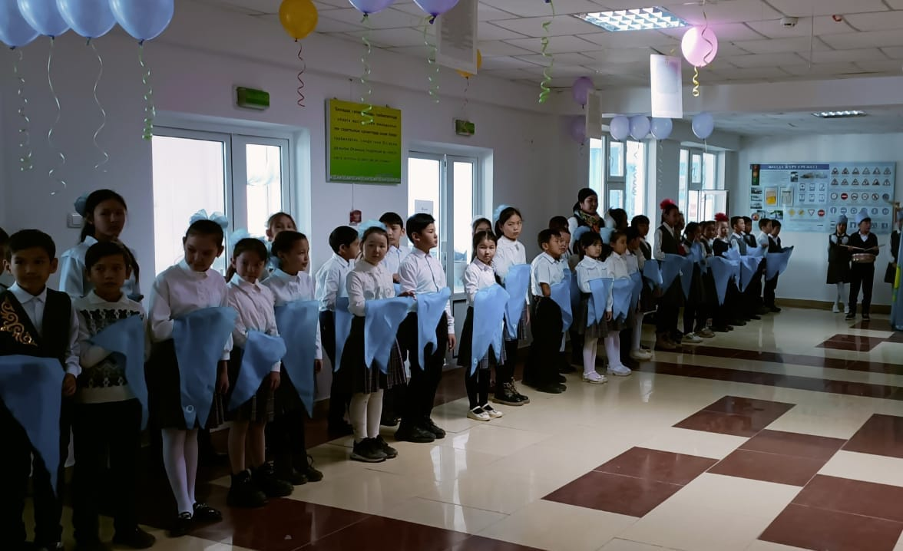
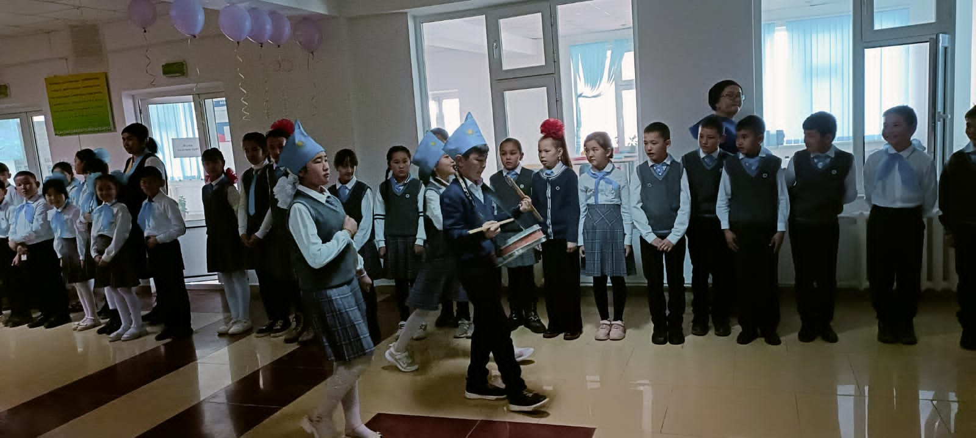
«№5 жалпы орта білім беретін мектебі» коммуналдық мемлекеттік мекемесінде
« Тәуелсіздік бастауы желтоқсан» атты тақырыпта өткізілген іс-шара.

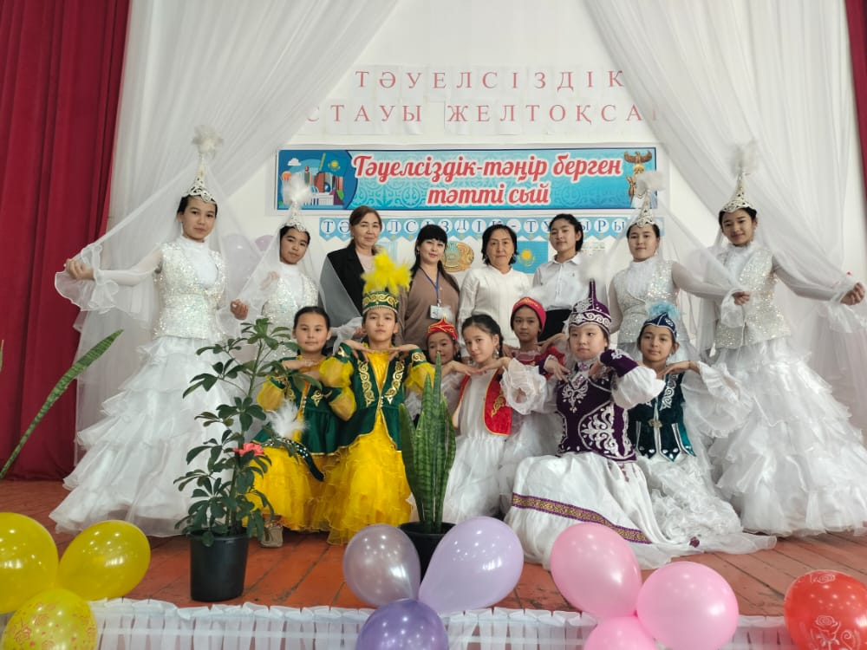

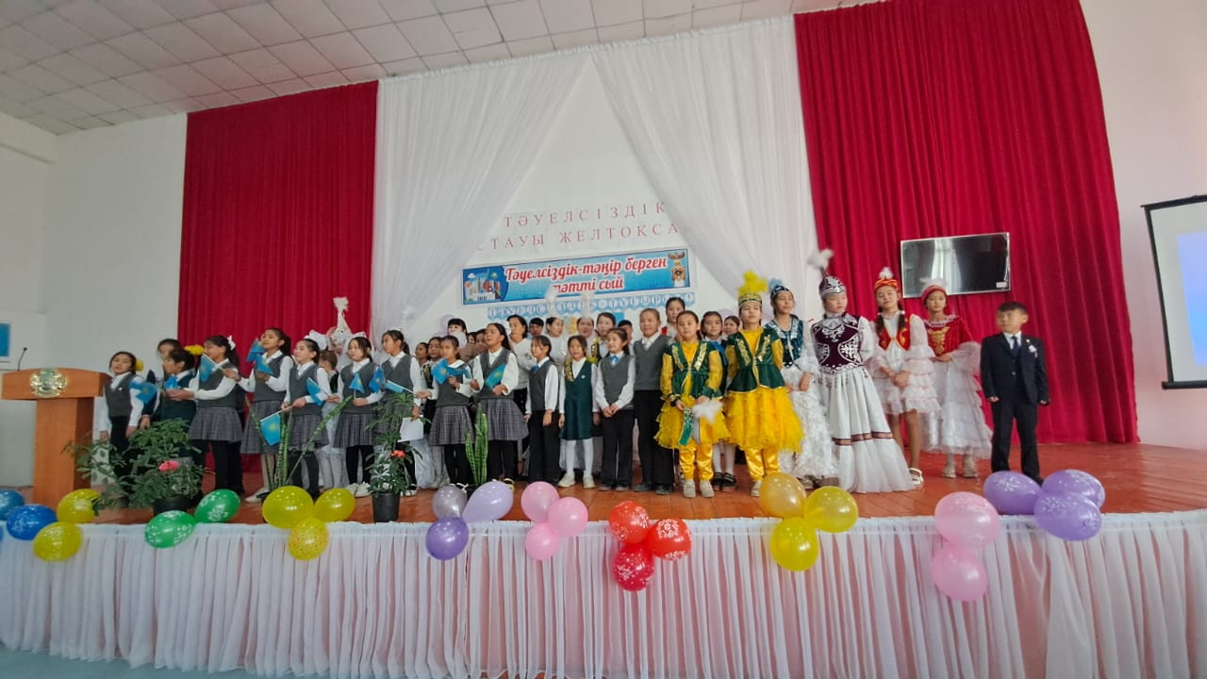

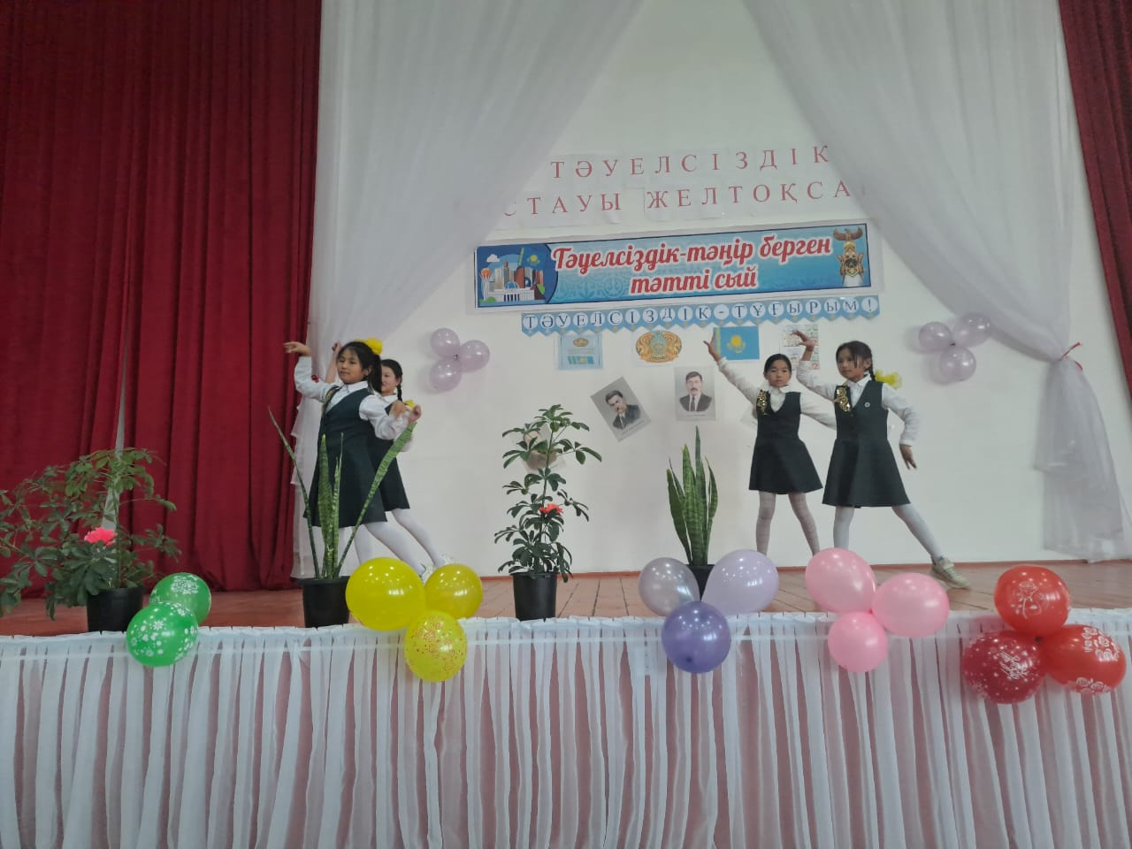

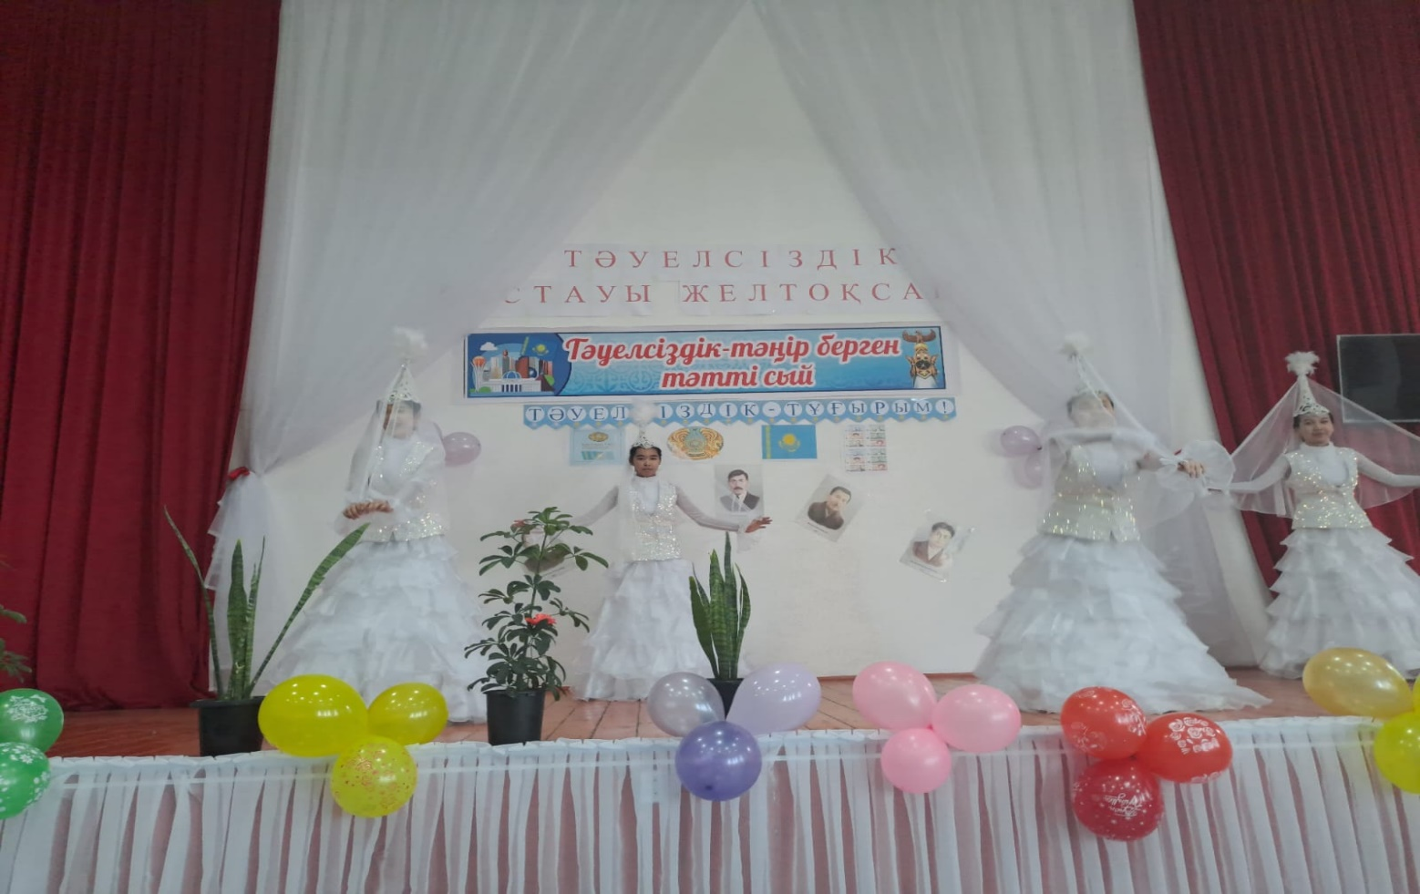

«№5 жалпы орта білім беретін мектебі» коммуналдық мемлекеттік мекемесінде
«Ұшқыр ой алаңы» дебат клубының ұйымдастыруымен «Көптеген шет ел мемлекеттері Қазақстанды Димаш Құдайберген арқылы таниды» атты тақырыпта өткізілген дебат.
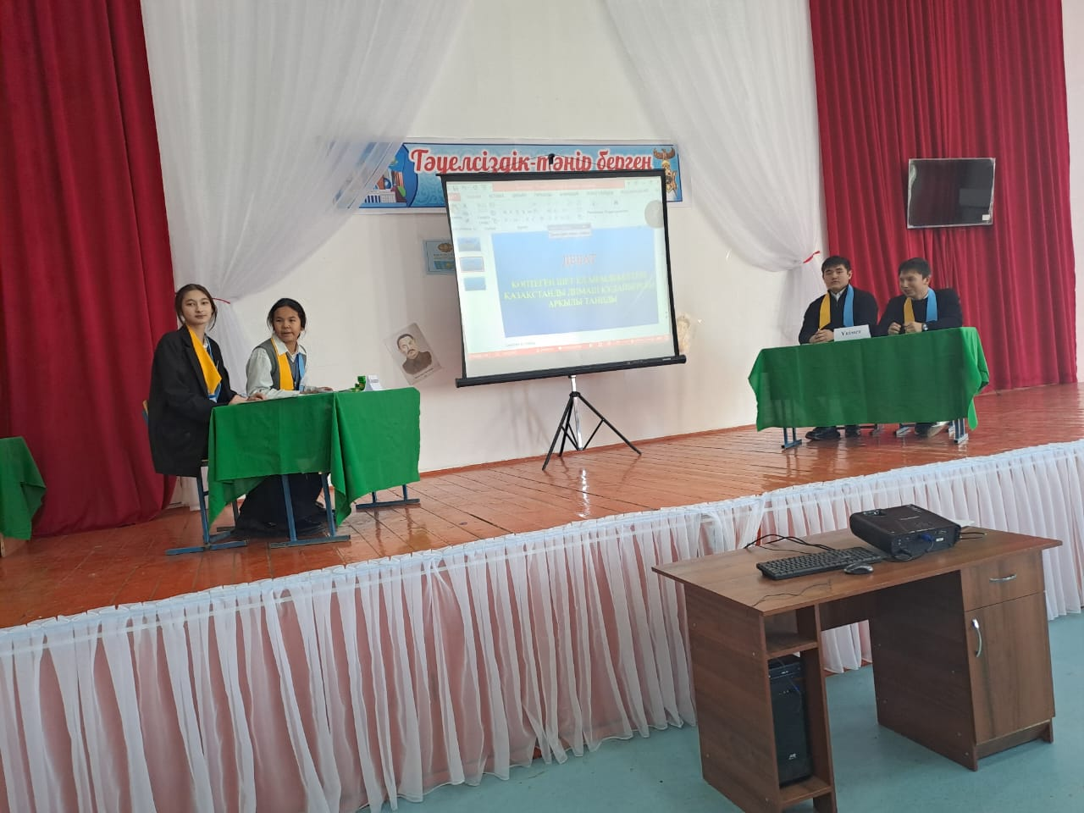

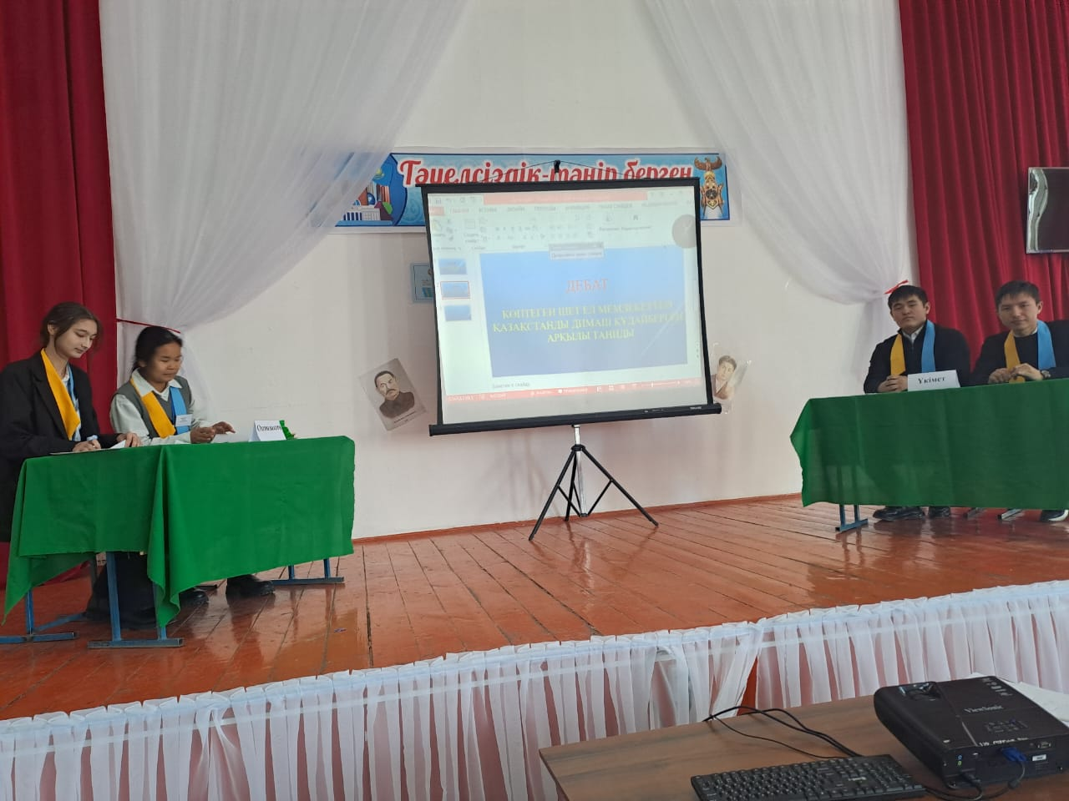

«№5 жалпы білім беретін мектеп» коммуналдық мемлекеттік мекемесінде «Зорлық зомбылыққа қарсы 16-күн» акция аясында флешмоб өткізілді
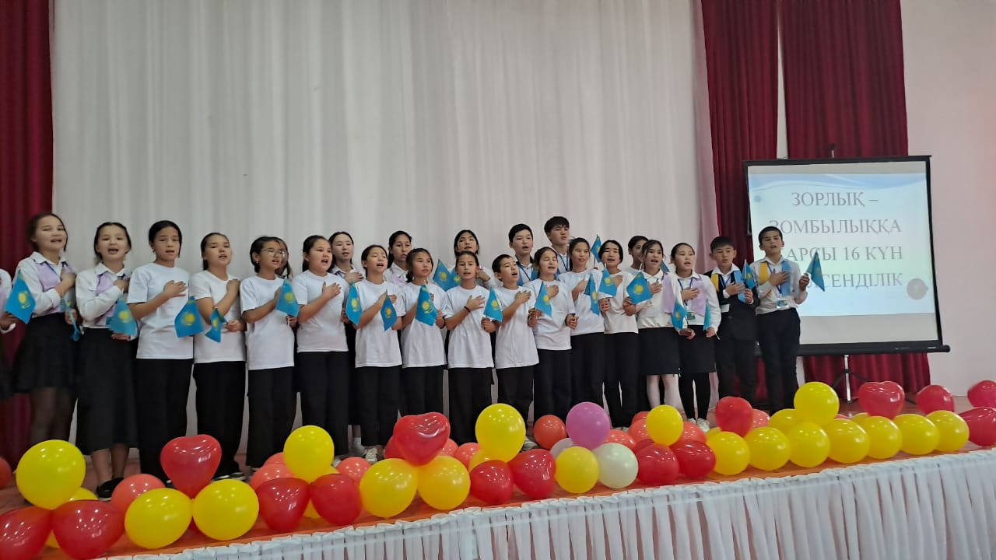

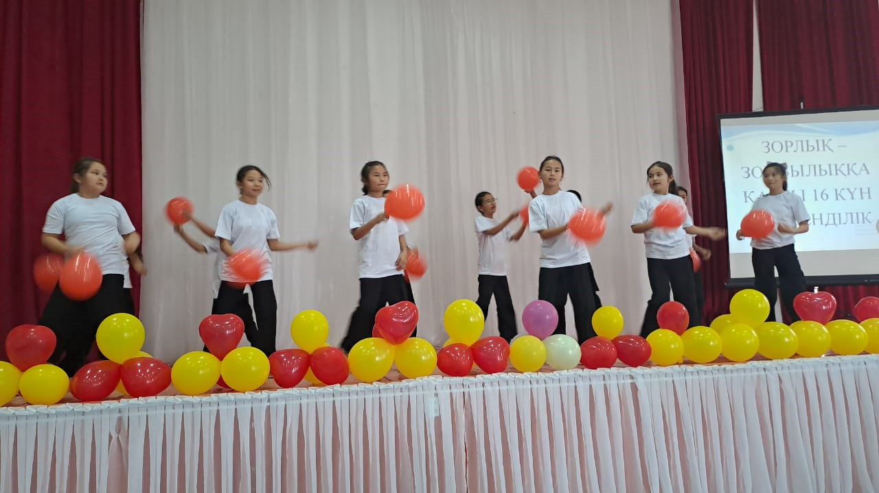

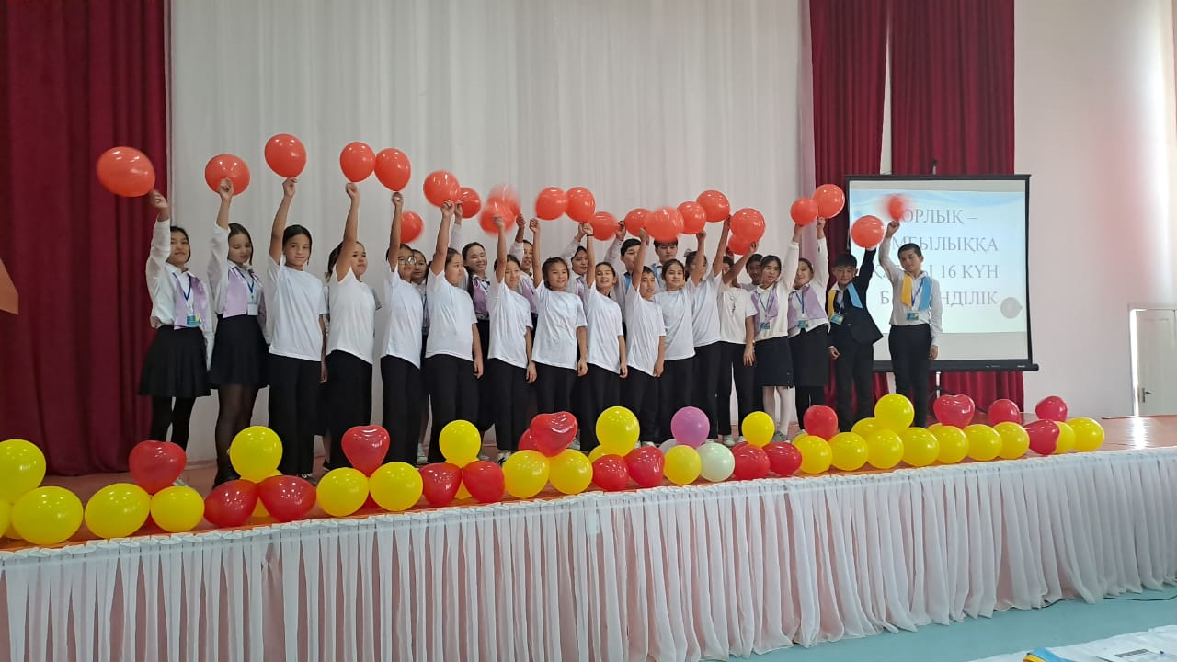

«№5 жалпы білім беретін мектеп» коммуналдық мемлекеттік мекемесінде «Зорлық зомбылыққа қарсы 16-күн белсенділік» акцияның ашылуы.
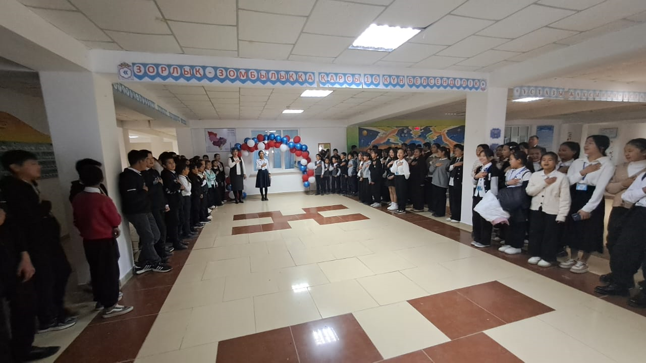

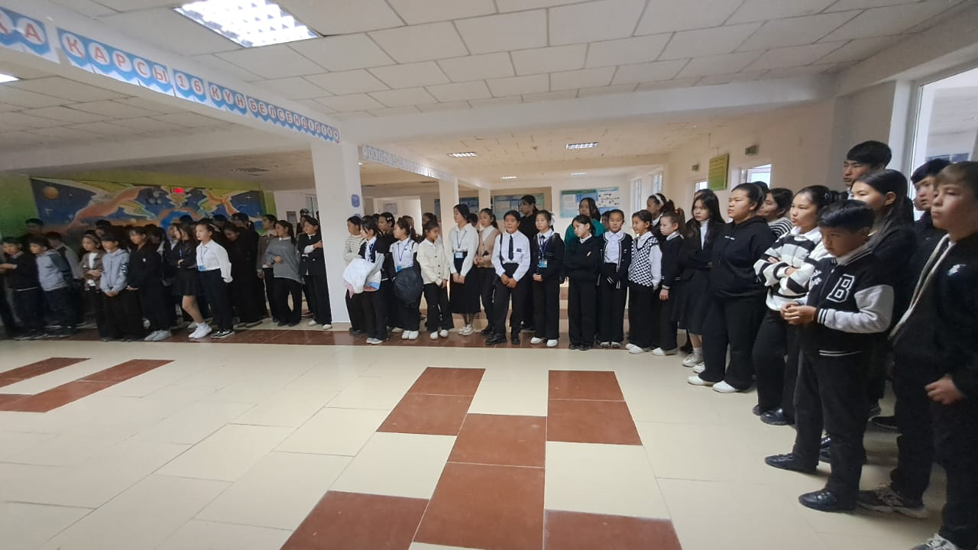

«№5 жалпы білім беретін мектеп» коммуналдық мемлекеттік мекемесінде «Ұшқыр ой дебат клубының» ұйымдастыруымен «Мен және менің құқығым» тақырыбында дебат өткізілді.
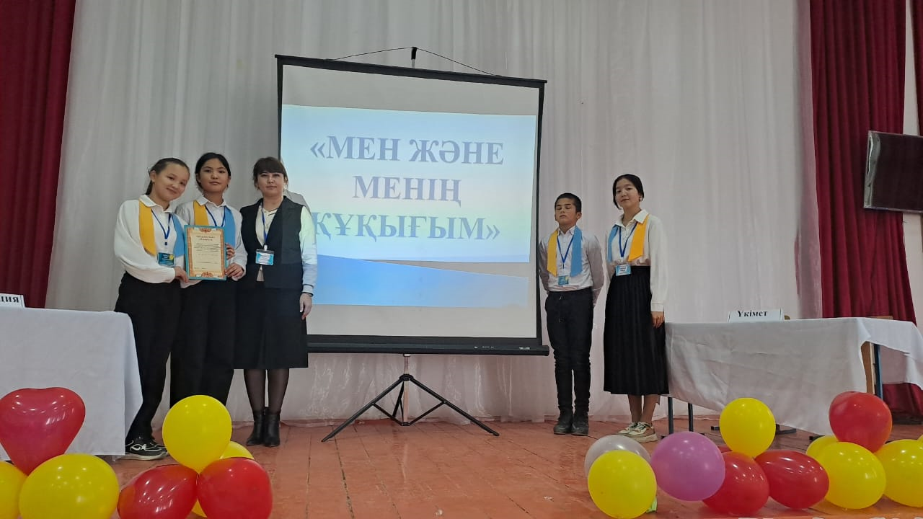
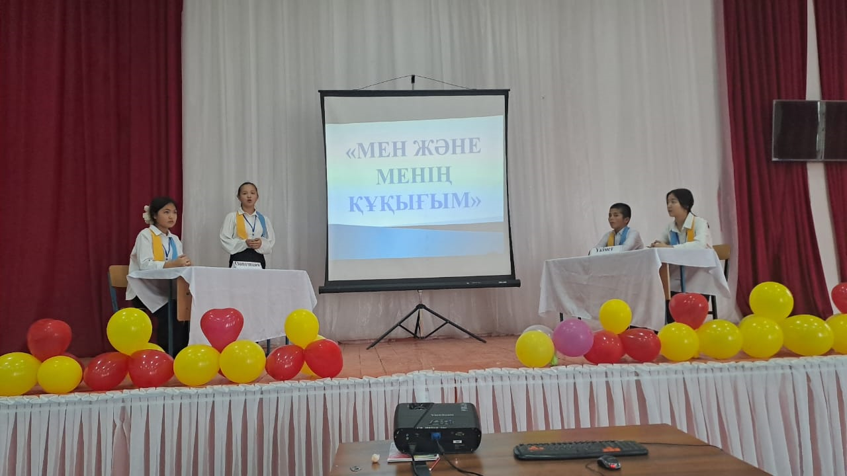

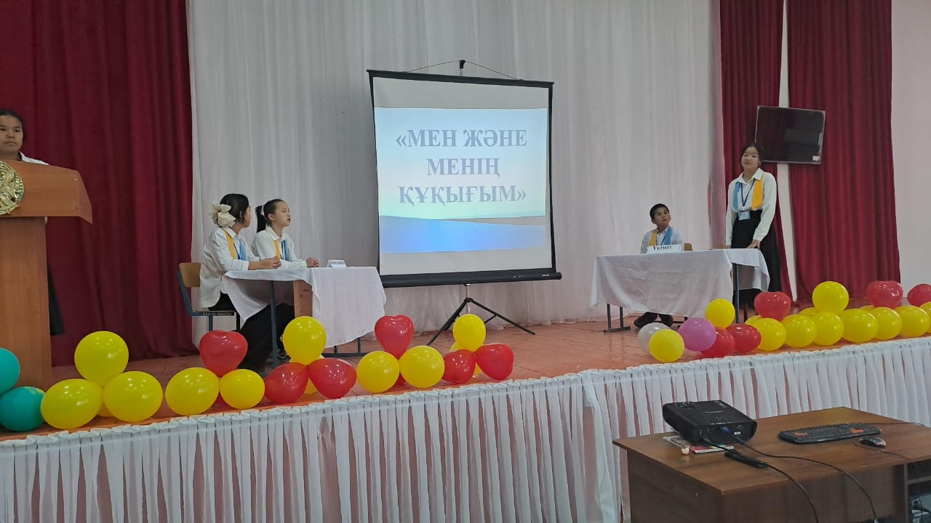

«№5 жалпы білім беретін мектеп» коммуналдық мемлекеттік мекемесінде «Ұшқыр ой дебат клубының» ұйымдастыруымен «Жасөспірімдердің интернеттегі мінез-құлқы және қарым- қатынасы» тақырыбында дебат өткізілді.
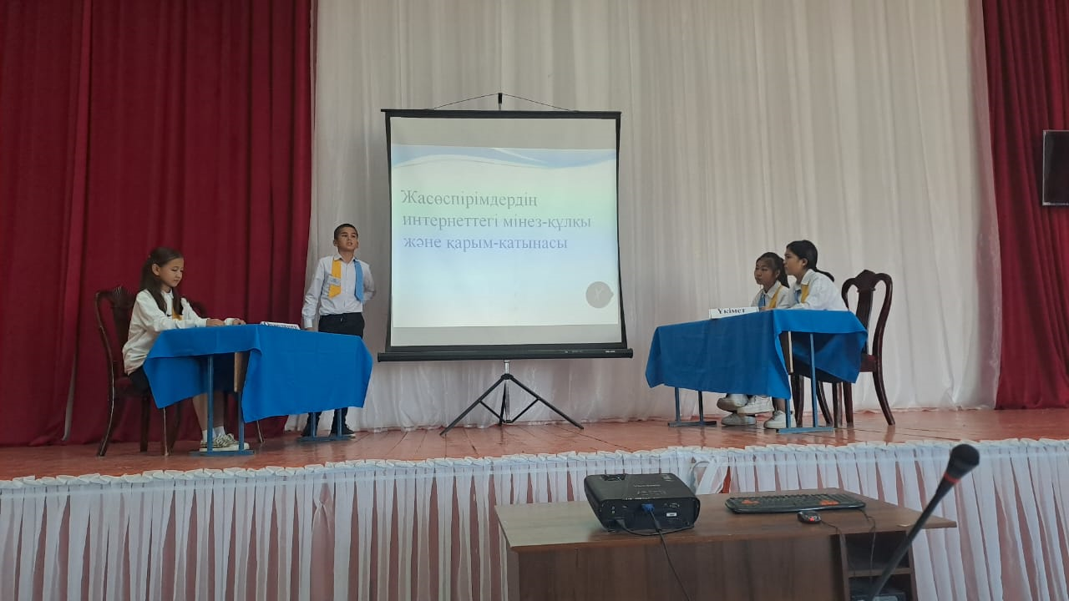
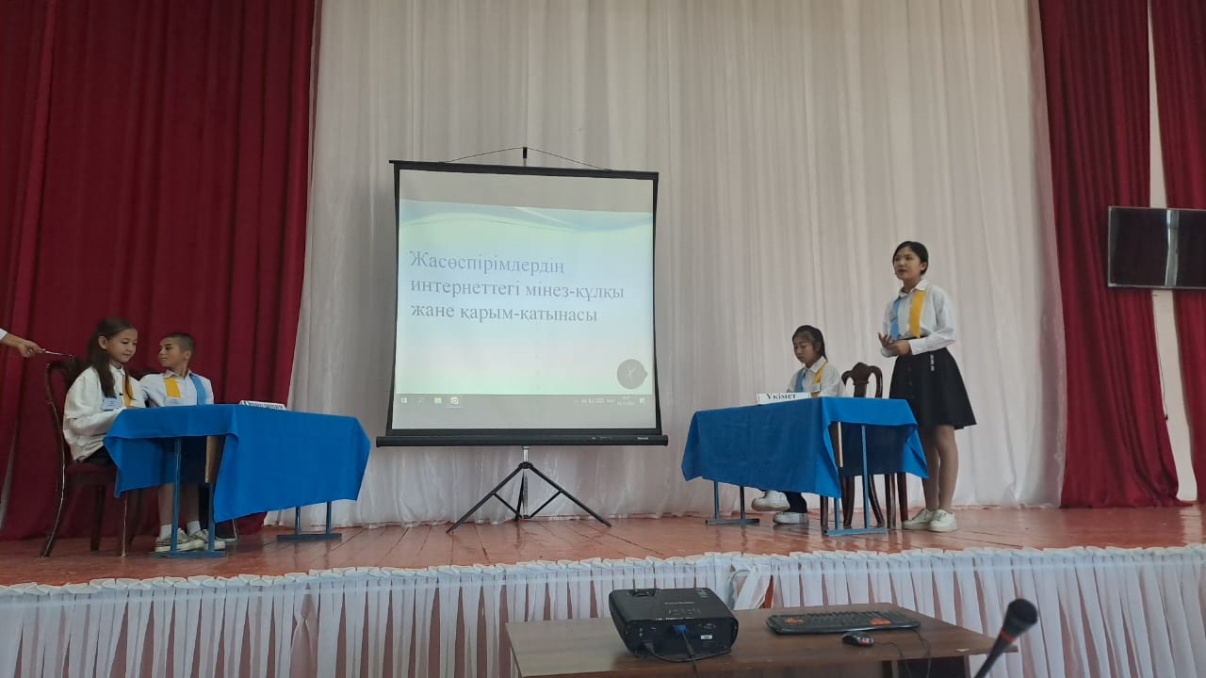

«№5 жалпы білім беретін мектеп» коммуналдық мемлекеттік мекемесінде «Ұшқыр ой дебат клубының» ұйымдастыруымен «Ауыл мен қала» тақырыбында дебат өткізілді.
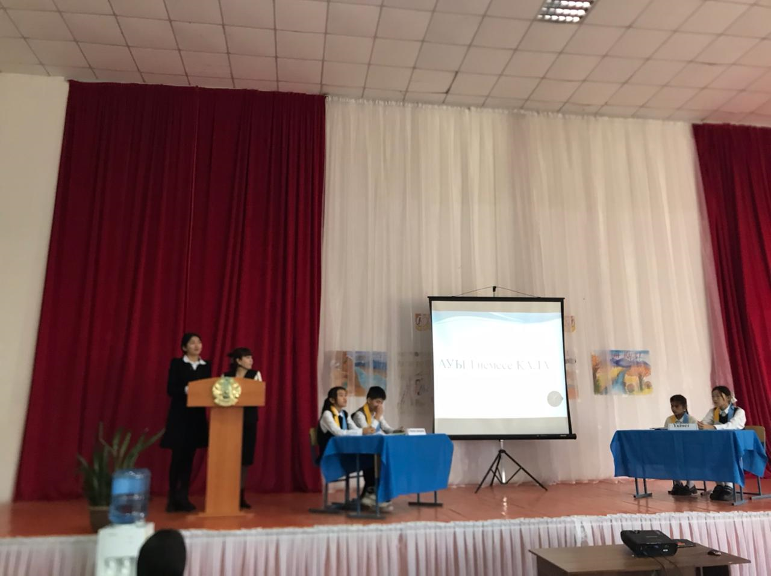

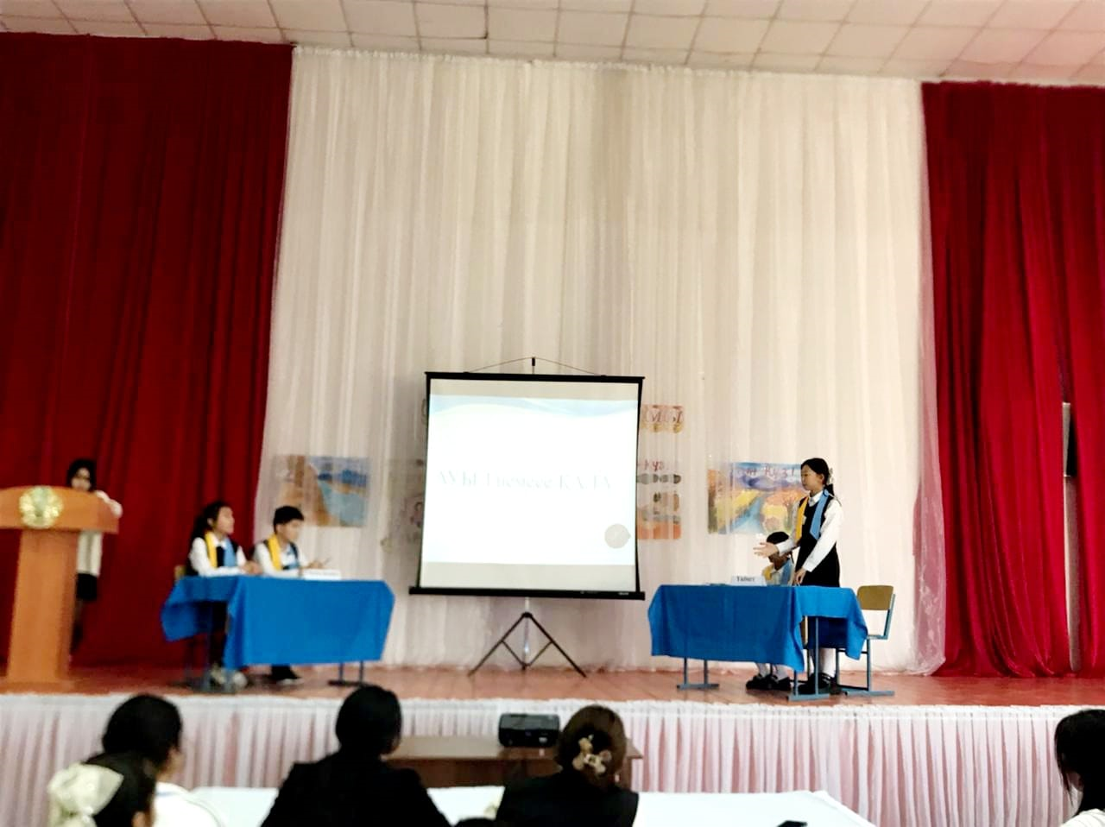

«№5 жалпы білім беретін мектеп» коммуналдық мемлекеттік мекемесінде «Өзін-өзі басқару ұйымының» ұйымдастыруымен «Тарих өткенге сабақ» атты апталықтың ашылуы.
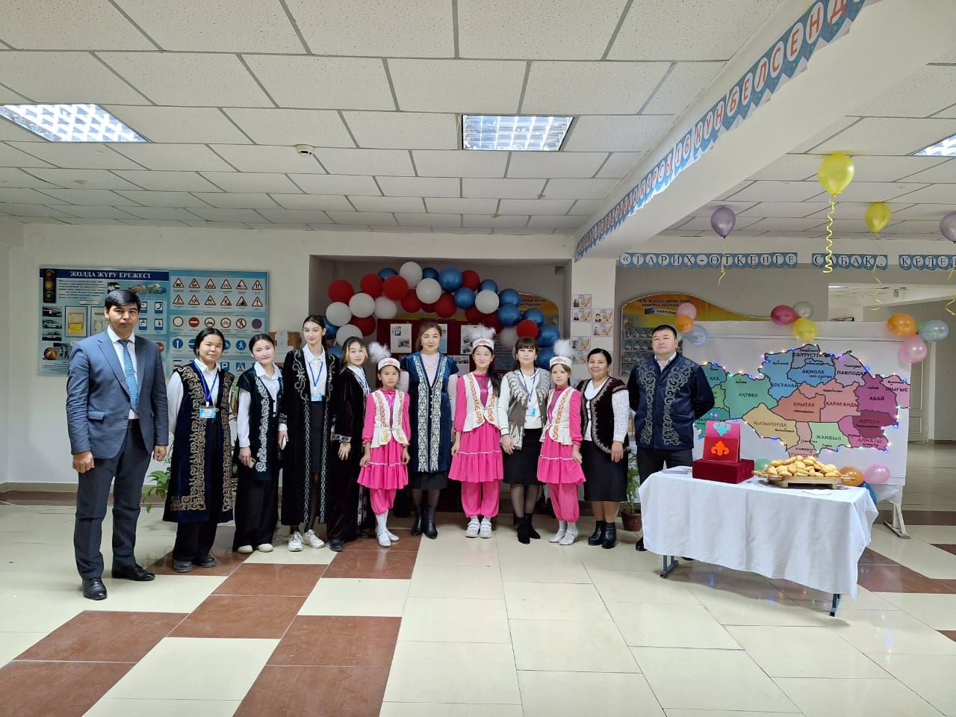
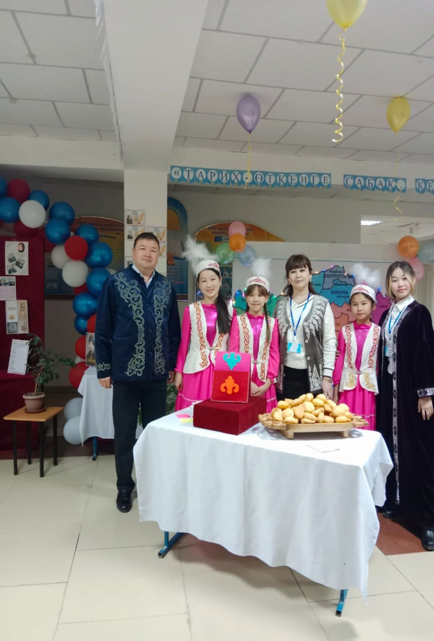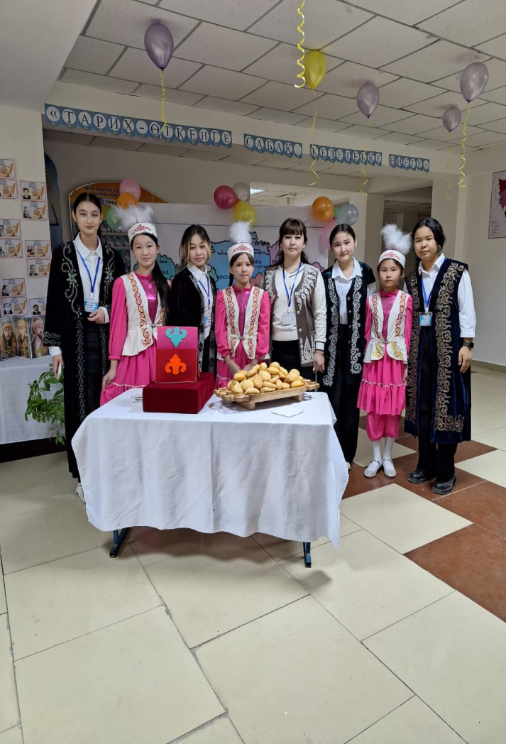
«№5 жалпы орта білім беретін мектебі» коммуналдық мемлекеттік
мекемсінде 1- наурыз күні «Шын жүректен мың алғыс!» атты іс-шара өткізілді

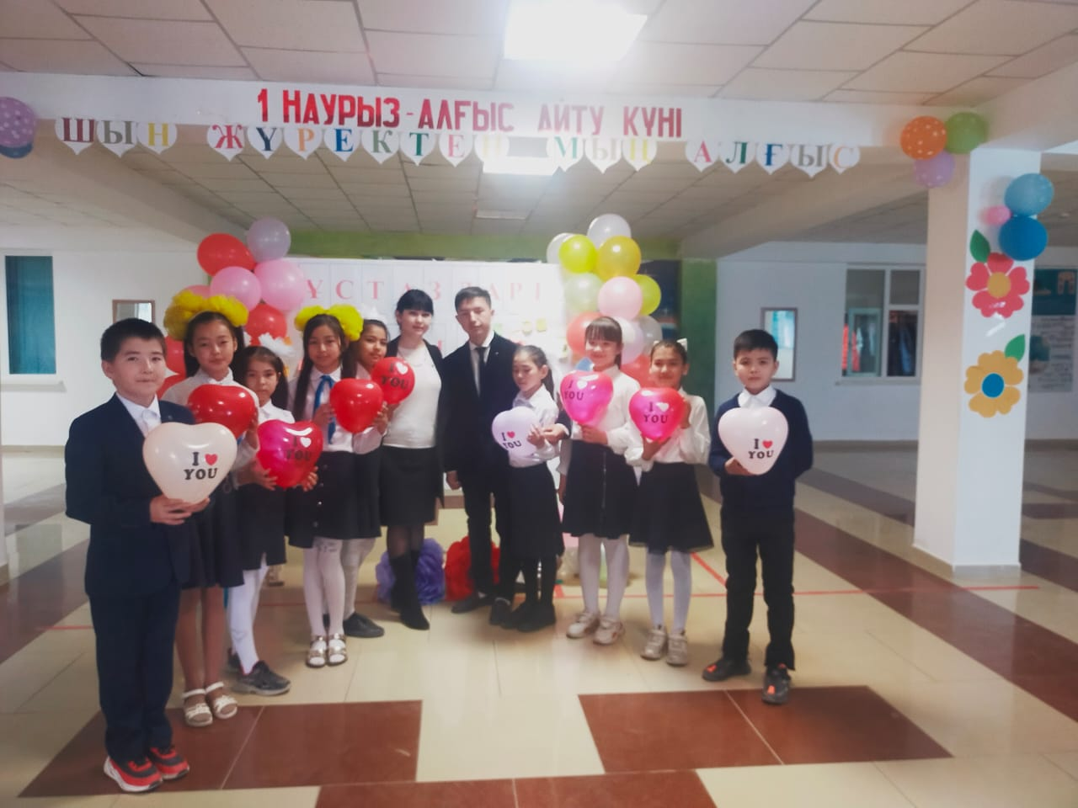

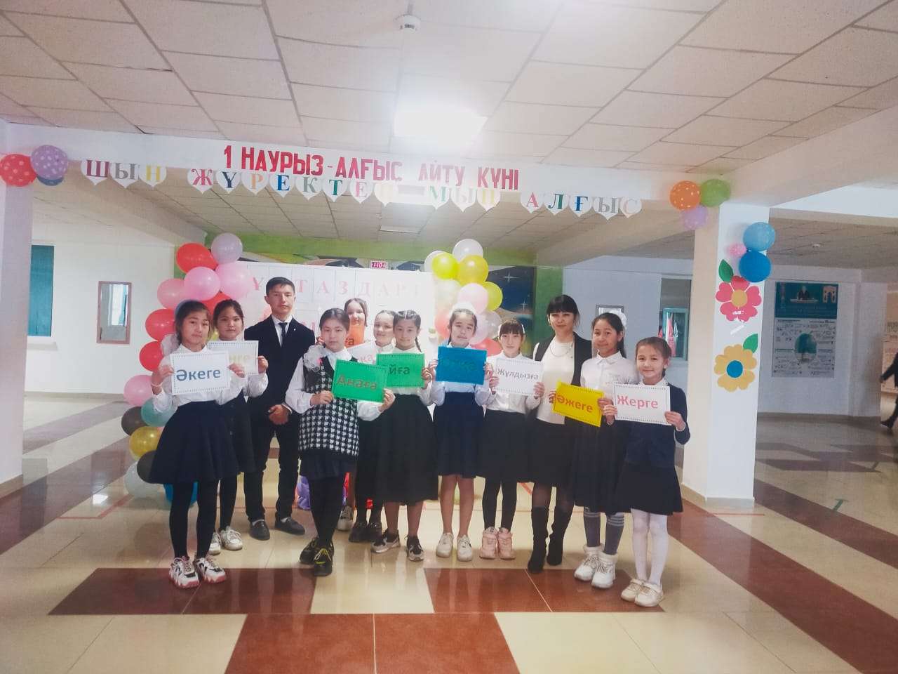

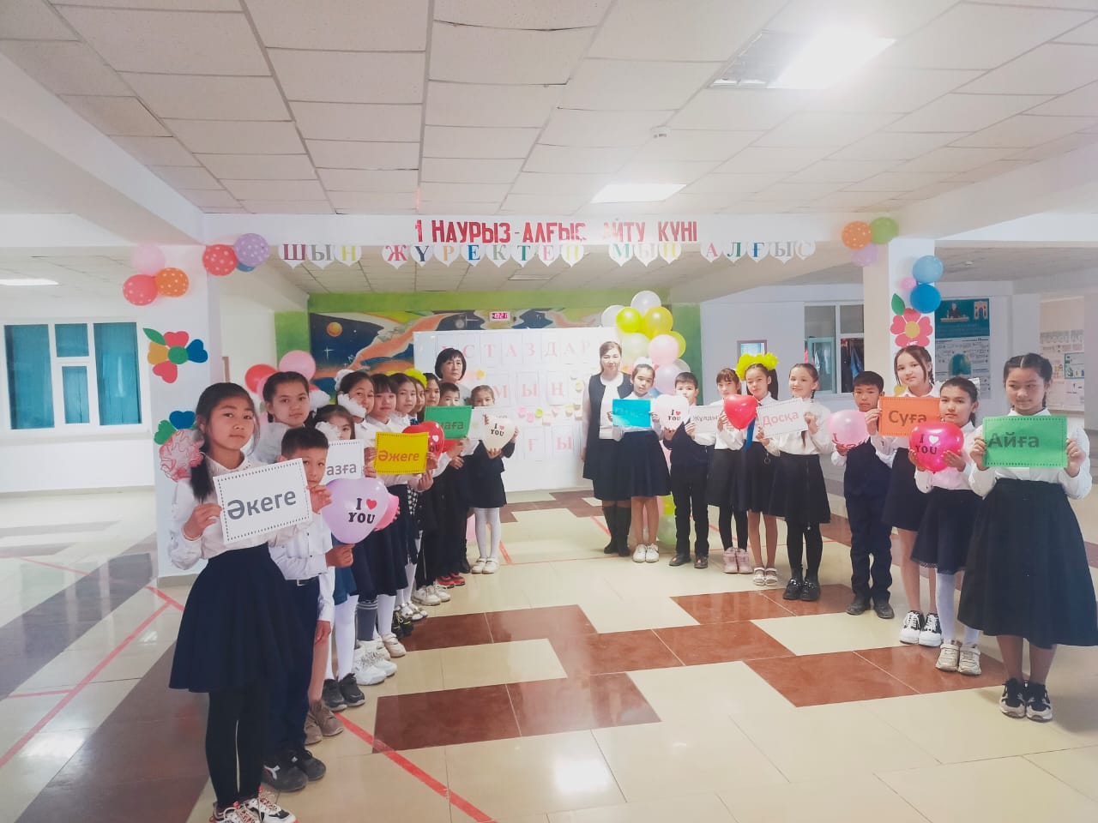

«№5 жалпы орта білім беретін мектебі» коммуналдық мемлекеттік мекемесінде
1-наурыз күні 6 ә сыныбы «Алғысым шексіз!» атты ашық тәрбие сағаты өткізілді

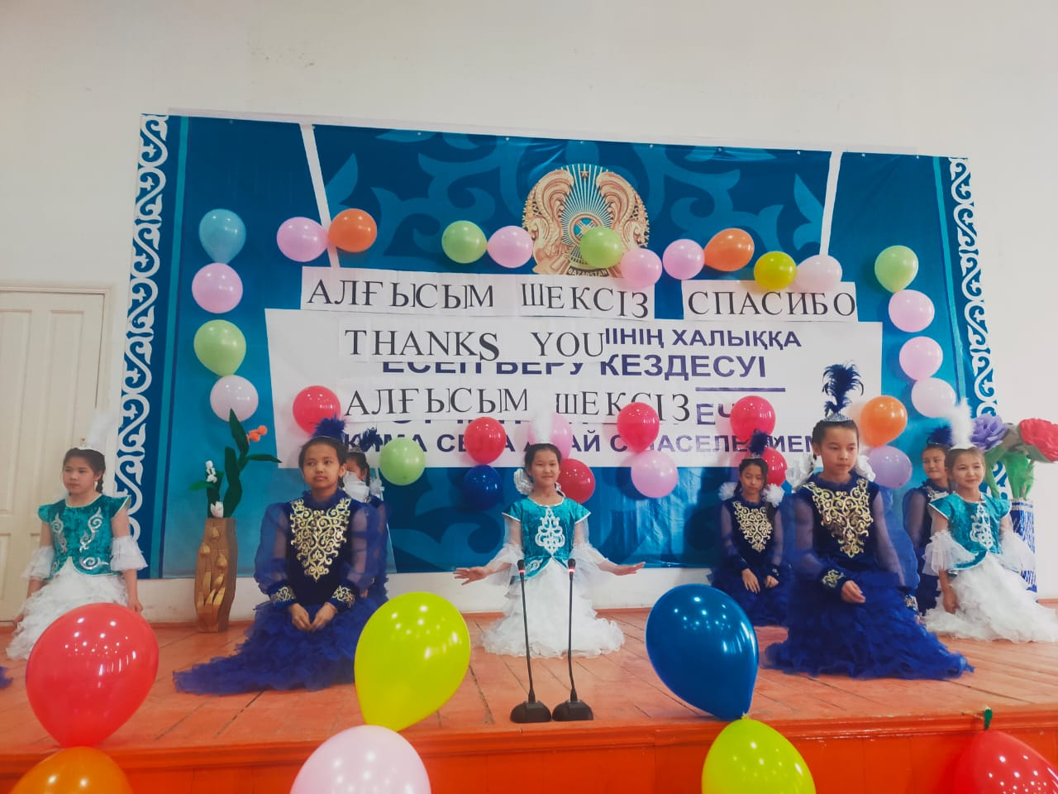

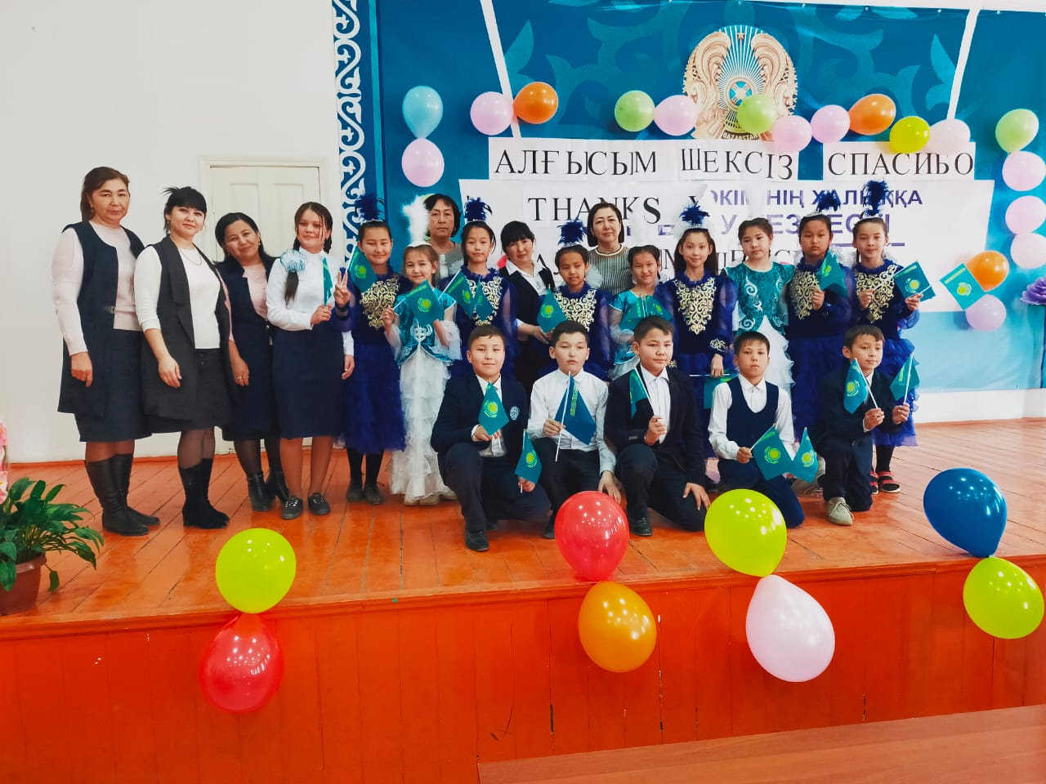

«№5 жалпы орта білім беретін мектебі» коммуналдық мемлекеттік мекемесінде
1-наурыз күні 1 ә сыныбы «Алғыста шекара жоқ!» атты ашық тәрбие сағаты өткізілді

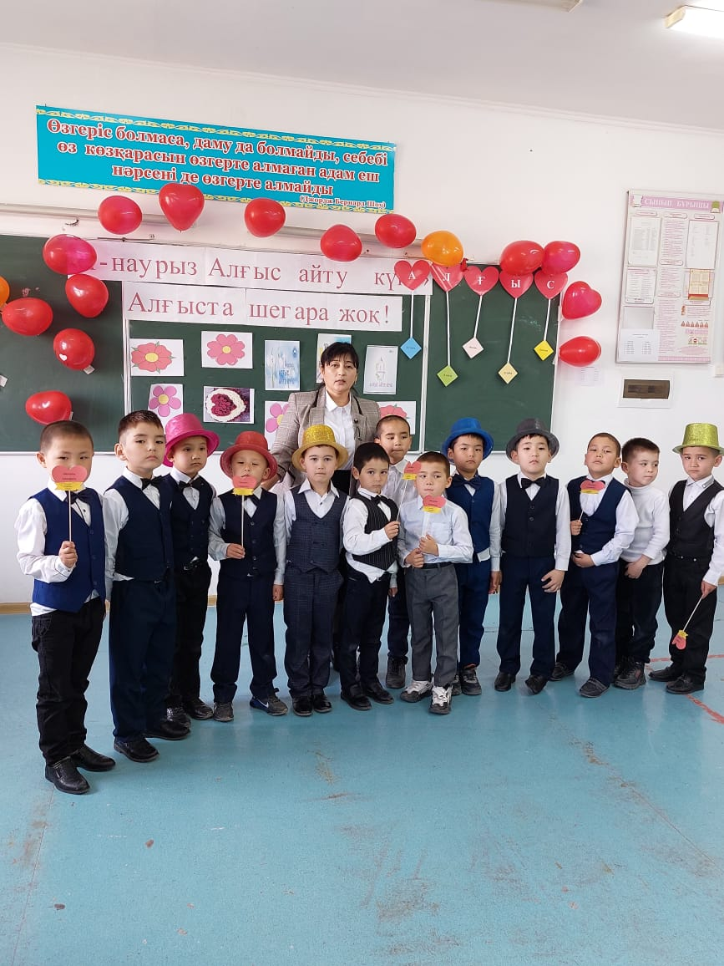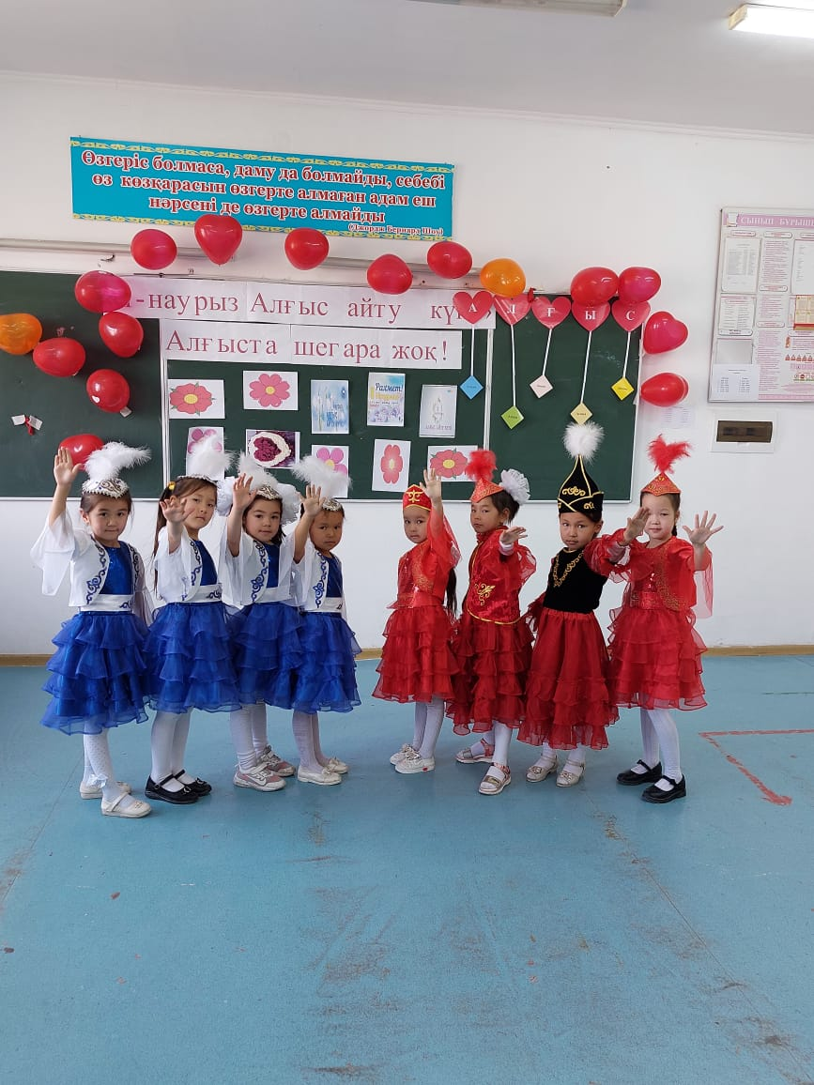

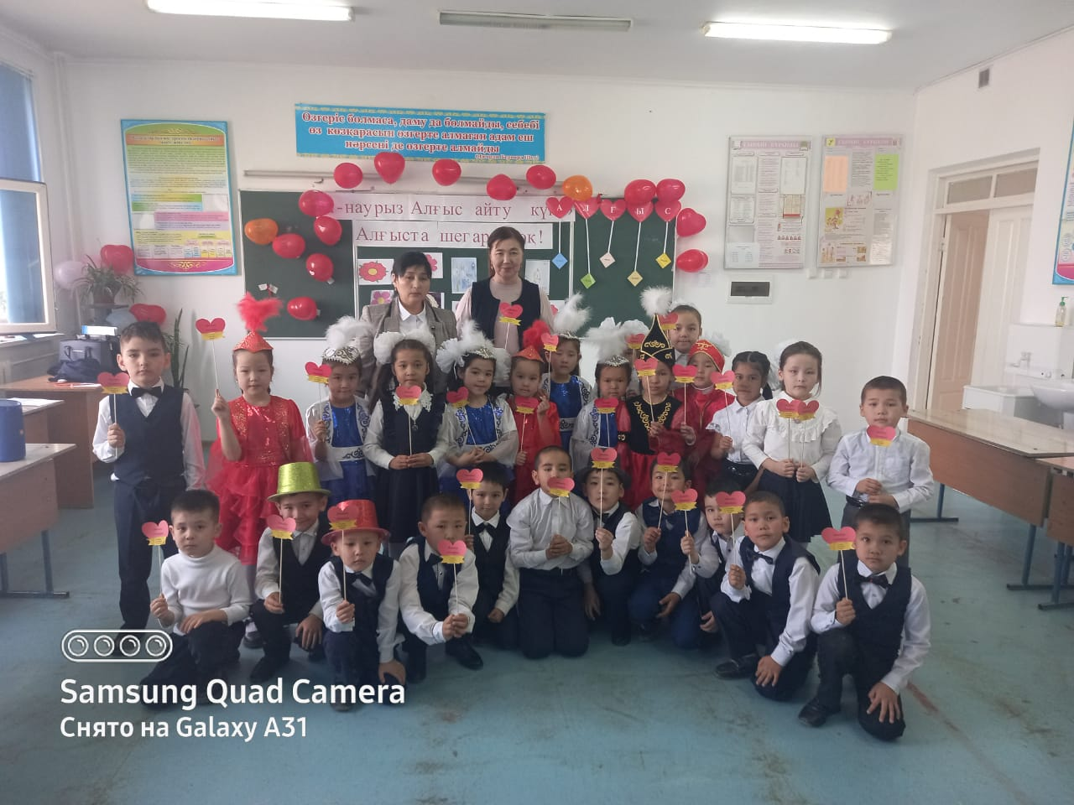
«№5 жалпы орта білім беретін мектебі» коммуналдық мемлекеттік мекемесінде
1-наурыз күні 1 а сыныбы «Алғыста шек болмайды!» атты ашық тәрбие сағаты өткізілді

